
Universidad de Palermo

Master en Dirección de Empresas

Anteproyecto para optar al grado de Máster de la Universidad de Palermo en Dirección de Empresas

PROPUESTA DE UN PLAN DE NEGOCIOS PARA UN GIMNASIO, EN SAN LORENZO CHICO, SALTA, ARGENTINA

Tesista: Santiago Herrera

E-mail: santiago.araoz@gmail.com

Perfil de LinkedIn: www.linkedin.com/in/santiago-herrera-3833491b0

Legajo: 0139714

Tutor: German Di Trolio

Marzo 2026

INDICE DE CONTENIDO

INTRODUCCION 7
Antecedentes y motivos 7
Problemática 7
Factores limitantes 8
Preguntas de investigación 8
Objetivos 9
Objetivo general 9
Objetivos específicos 9
Hipótesis 10
Metodología de investigación 10
CAPITULO 1: MARCO TEORICO 12
  - Plan de Negocios 12
  - Plan de Marketing 14
  - Las 4P del Marketing 16
  - Las cinco fuerzas de Porter 17
  - Buyer Persona 19
  - Sector fitness 20
  - Conclusión del Marco Teórico 21
CAPÍTULO 2: EL SECTOR Y LA EMPRESA 23
  - Introducción 23
  - Análisis del mercado objetivo 24
  - Análisis del micro y macroentorno 28
    - Macroentorno 28
    - Microentorno 30
  - Competencia directa e indirecta 31
    - Competencia directa 32
    - Competencia indirecta 33
  - Análisis de las cinco fuerzas de Porter 34
CAPITULO 3: METODOLOGIA DE LA INVESTIGACION 36
  - Justificación de la investigación de mercado 36
  - Objetivo general de la investigación de mercado 36
  - Diseño y metodología de la investigación 37
  - Cálculo de la muestra 38
CAPITULO 4: RESULTADOS DEL TRABAJO DE CAMPO 40
  - Resultados de la encuesta 40
  - Resultados de la entrevista a informante clave 49
  - Resultados de entrevista al caso de éxito 53
  - Conclusión de los resultados obtenidos en el trabajo de campo 56
CAPITULO 5: PROPUESTA DEL PLAN DE NEGOCIO 58
  - Introducción 58
  - Buyer persona 58
    - Profesional activo 58
    - Madre joven y activa 59
  - Propuesta de valor 60
  - Inversión 61
    - Alquiler 61
    - Equipamiento deportivo 62
      - Zona de musculación y fuerza 63
      - Zona de cardio 64
      - Zona funcional 64
      - Zona al aire libre 65
      - Zona de pilates 66
      - Piso de goma 66
      - Total estimado por proveedor 67
    - Mobiliario 68
    - Elementos de limpieza y varios 68
    - Licencias y Permisos 69
    - Cartelereía y marketing 69
    - Resumen de inversión inicial estimada 69
  - Costo operativos 70
    - Costos fijos de servicios 70
    - Costos fijos de personal 71
    - Insumos de limpieza y consumo 72
  - Proyección de resultados 73
    - Parámetros del proyecto 75
    - Estado de resultados proyectados 76
    - Free cash flow 77
    - Conclusión 77
  - KPIs y seguimiento del plan 78
    - Aspectos críticos a controlar para sostener el desempeño 78
    - KPIs propuestos para monitorear el rendimiento 79
      - KPIs comerciales y de clientes 79
      - KPIs operativos 80
      - KPIs financieros 80
CAPITULO 6: CONCLUSIONES Y RECOMENDACIONES 82
  - Conclusiones 82
  - Recomendaciones 83
BIBLIOGRAFIA 84
ANEXO 87
- Encuesta cuantitativa 87
- Control de encuestas 92
- Preguntas realizadas en la entrevista al informante clave 92
- Guía de entrevistas con informante clave 93
- Entrevista a caso de éxito 93

INDICE DE GRAFICOS

Gráfico 1. Proceso de desarrollo del Plan de Marketing… 15
Gráfico 2. Comparación de inactividad física por provincia… 25
Gráfico 3. Barreras a la práctica de actividad física… 25
Gráfico 4. Motivaciones para hacer ejercicio… 27
Gráfico 5. Factores más valorados para elegir un gimnasio… 28
Gráfico 6. Pregunta 1… 40
Gráfico 7. Pregunta 2… 41
Gráfico 8. Pregunta 3… 41
Gráfico 9. Pregunta 4… 42
Gráfico 10. Pregunta 5… 42
Gráfico 11. Pregunta 6… 43
Gráfico12. Pregunta 7… 43
Gráfico 13. Pregunta 8… 44
Gráfico 14. Pregunta 9… 45
Gráfico 15. Pregunta 10… 46
Gráfico 16. Pregunta 11… 47
Gráfico 17. Pregunta 12… 48
Gráfico 18. Pregunta 13… 48
Gráfico 19. Pregunta 14… 49
Gráfico 20. Alquiler de espacio físico 1… 61
Gráfico 21. Alquiler de espacio físico 2… 62
Gráfico 22. Presupuesto zona musculación y fuerza… 63
Gráfico 23. Presupuesto zona cardio… 64
Gráfico 24. Presupuesto zona funcional… 65
Gráfico 25. Presupuesto zona al aire libre… 66
Gráfico 26. Presupuesto zona pilates… 66
Gráfico 27. Presupuesto piso… 67
Gráfico 28. Total estimado por proveedor… 67

Gráfico 29. Presupuesto mobiliario… 68
Gráfico 30. Elementos de limpieza y varios… 68
Gráfico 31. Licencias y permisos… 69
Gráfico 32. Cartelería y marketing… 69
Gráfico 33. Resumen de inversión inicial estimada… 70
Gráfico 34. Costos fijos de servicios… 71
Gráfico 35. Costos fijos de personal… 71
Gráfico 36. Insumos de limpieza y consumo… 72
Gráfico 37. Parámetros del proyecto… 75
Gráfico 38. Estado de resultados proyectado… 76
Gráfico 39. Free cash flow… 77

INTRODUCCION

Antecedentes y motivos
En los últimos años, la ciudad de Salta, en Argentina, ha experimentado un fuerte crecimiento urbano, especialmente en zonas que anteriormente se encontraban poco desarrolladas. Entre estas zonas, San Lorenzo Chico se destaca como un enclave en transformación, atrayendo a jóvenes profesionales y familias de clase media-alta gracias a nuevos proyectos inmobiliarios.
Según datos del Censo Nacional de 2010, el municipio de San Lorenzo contaba con 14.630 habitantes distribuidos en 3.660 hogares. En la edición 2022 del mismo censo, esta cifra ascendió a 32.932 habitantes en 9.995 hogares. San Lorenzo Chico fue la localidad con mayor incremento de densidad poblacional, con más de ocho barrios registrando aumentos superiores al 50%.
Este crecimiento ha impulsado el desarrollo de nuevas infraestructuras como colegios, centros comerciales, coworkings, oficinas, hoteles y centros médicos, lo que posiciona a la zona como un nuevo polo corporativo y residencial. De hecho, San Lorenzo Chico tiene una capacidad proyectada para albergar 12.800 familias y generar más de 20.000 puestos de trabajo (Informate Salta, 2024).
La lógica urbanística predominante en la zona se inspira en el concepto de “ciudad de 15 minutos”, desarrollado por Moreno (2020), que propone una reorganización de las ciudades para que los residentes puedan satisfacer sus necesidades cotidianas —trabajo, educación, salud, compras y recreación— sin tener que desplazarse grandes distancias. San Lorenzo Chico, ubicado a solo 15 minutos del centro de Salta, refleja este modelo al concentrar una creciente oferta de servicios esenciales dentro de un radio accesible.

Problemática
A pesar del crecimiento acelerado y la consolidación de San Lorenzo Chico como núcleo urbano autosuficiente, la oferta de servicios relacionados con la actividad física y el bienestar general aún es limitada. Los gimnasios existentes dentro de barrios cerrados son pequeños, con infraestructura básica y capacidad restringida. Por otro lado, los pocos gimnasios de mayor tamaño en la zona se enfocan en actividades deportivas específicas, como fútbol o

crossfit, sin cubrir integralmente las necesidades de entrenamiento, salud y bienestar de una población diversa y activa.
Esta situación configura una brecha en el ecosistema de servicios de la zona, particularmente en un contexto donde la vida saludable y el ejercicio físico adquieren cada vez mayor relevancia en la rutina de los ciudadanos. San Lorenzo Chico presenta un perfil poblacional caracterizado por la valoración del entorno natural y la vida al aire libre, con residentes que practican actividades como caminatas, ciclismo o running de manera habitual. Esto revela una predisposición hacia hábitos saludables y una demanda potencial insatisfecha de espacios de entrenamiento profesionalizados, accesibles y modernos.
Frente a este escenario, surge la oportunidad de desarrollar un gimnasio con una propuesta integral, que combine infraestructura de calidad, servicios personalizados, actividades indoor y outdoor, y un enfoque centrado en la experiencia del usuario. La propuesta busca posicionarse como una alternativa competitiva, con estándares comparables a los de las grandes cadenas, pero con una mayor cercanía con los intereses y estilos de vida de los habitantes de la zona.
Además, se plantea incorporar actividades al aire libre —como clases de funcional, yoga, pilates, entrenamientos para corredores o ciclistas, y eventos comunitarios como caminatas o trekking— como parte de la oferta regular. Esto permite ampliar el concepto de gimnasio hacia el de un verdadero centro de bienestar, alineado con las nuevas tendencias urbanas y de consumo.

Factores limitantes
(Este apartado se completará en la etapa final del trabajo, una vez evaluada la viabilidad y definidos los alcances del proyecto.)

Preguntas de investigación

- ¿Qué tendencias en el sector fitness y de bienestar pueden fundamentar la formulación de un plan de negocios en zonas urbanas emergentes como San Lorenzo Chico?

- ¿Qué nivel de demanda potencial existe en San Lorenzo Chico para un gimnasio, y cuáles son las características y preferencias del consumidor que permiten diseñar una oferta diferenciada?
- ¿Qué factores estratégicos deben considerarse en la estructuración de un plan de negocios para un gimnasio en esta zona, considerando infraestructura, servicios, marketing y experiencia del usuario?
- ¿Cuál es la viabilidad técnica y económica del proyecto propuesto, y qué herramientas de análisis pueden utilizarse para fundamentarla?

Objetivos

Objetivo general
Desarrollar un plan de negocios que permita la creación de un gimnasio en la zona de San Lorenzo Chico, Salta Capital, orientado a un público de clase media-alta con interés en salud y bienestar.

Objetivos específicos
- Analizar los conceptos y enfoques vinculados al desarrollo de planes de negocios en el sector fitness y de bienestar, considerando tendencias de urbanización y hábitos saludables y con el fin de establecer un marco de referencia que sustente la evaluación del proyecto en San Lorenzo Chico.
- Evaluar la demanda potencial de un gimnasio en San Lorenzo Chico mediante una investigación de mercado, identificando el perfil de los consumidores, la oferta de competidores y oportunidades de diferenciación.
- Diseñar una propuesta de plan de negocios que integre los hallazgos teóricos y empíricos, planteando lineamientos estratégicos de marketing, estructura de servicios e infraestructura, con el fin de determinar la viabilidad del proyecto.

Hipótesis
Si se desarrolla un gimnasio en San Lorenzo Chico con infraestructura de calidad, servicios personalizados y actividades al aire libre alineadas al estilo de vida de los residentes de la zona, entonces habrá una alta aceptación y disposición de pago por parte de la comunidad, lo que garantizará la viabilidad económica del proyecto.

Metodología de investigación
El estudio que se realizará para el desarrollo de este trabajo es de tipo no experimental, ya que el objeto de investigación no será alterado por parte del investigador. Se observará y analizará información relacionada con el entorno económico, social y demográfico de la zona de San Lorenzo Chico, en la ciudad de Salta, con el fin de fundamentar la viabilidad de un plan de negocios para la apertura de un gimnasio.
La metodología adoptada es de tipo exploratoria y descriptiva, con un enfoque mixto para la recolección de datos. Las fuentes que se utilizarán son:
- Fuentes cuantitativas: se consultarán textos, censos, artículos periodísticos y bases de datos oficiales para obtener información sobre el crecimiento demográfico de la zona, el perfil de los nuevos residentes y las oportunidades de negocio que surgen a partir de este contexto. Se realizarán también encuestas a vecinos de la zona para comprender sus hábitos de consumo, intereses y necesidades vinculadas a la actividad física y el bienestar.
- Fuentes cualitativas: Se llevarán a cabo entrevistas a dueños de gimnasios y profesores de educación física con el objetivo de obtener información sobre la gestión y dinámica del negocio.

El trabajo se apoyará en herramientas como la segmentación de mercado, análisis de las 4P, estructura de costos y estimaciones financieras básicas para construir un modelo de negocio viable. Asimismo, se tendrá en cuenta el marco teórico relacionado con el comportamiento del consumidor, las tendencias de urbanización y el estilo de vida saludable.

Con todo ello, se espera evaluar la viabilidad del plan de negocios en la localidad seleccionada.

CAPITULO 1: MARCO TEORICO

Plan de Negocios

Un plan de negocios es un documento estratégico que describe detalladamente una idea empresarial, su contexto, los recursos necesarios, las proyecciones financieras y los pasos para su implementación y sostenibilidad. Según Weinberger (2009), el plan de negocios es un documento, escrito de manera clara, precisa y sencilla, que es el resultado de un proceso de planeación, y que sirve para guiar un negocio porque muestra desde los objetivos que se quieren lograr hasta las actividades cotidianas necesarias para alcanzarlos.

Weinberger (2009) destaca que el plan de negocios es un documento, escrito de manera clara, precisa y sencilla, que es el resultado de un proceso de planeación. El mismo sirve para guiar un negocio, porque muestra desde los objetivos que se quieren lograr hasta las actividades cotidianas que se desarrollarán para alcanzarlos. Lo que busca este documento es combinar la forma y el contenido.
Por su parte, Mendoza Farro y Tello Berenstein (2020) lo definen como un documento imprescindible de consulta para potenciales inversionistas y para el propio emprendedor, dado que ayuda a organizar las ideas y detallar qué necesita para desarrollar e implementar su idea de negocio, así como a mejorar su empresa. Estos autores indican que el mismo tiene tres objetivos:
    - Identificar la naturaleza y el contexto de la oportunidad de negocios, es decir, ¿por qué existe una oportunidad así?
    - Presentar el método que el emprendedor piensa adoptar para aprovechar dicha oportunidad.
    - Reconocer los factores que determinarán si esta nueva iniciativa de negocios tendrá éxito.
El plan de negocios tiene esencialmente dos funciones, una administrativa o interna, y otra financiera o externa.

      - Desde el punto de vista interno, sirve como una guía para las operaciones de la empresa y como un punto de referencia para la evaluación del desempeño,

permitiendo identificar los puntos fuertes y débiles de la empresa y actuando como una valiosa fuente de información para realizar presupuestos e informes.

      - Desde el punto de vista externo, su función está orientada a la búsqueda y consecución de los recursos necesarios para el proyecto, informar a posibles inversionistas, ayudar en la búsqueda de proveedores y clientes y vender la idea a potenciales socios y clientes, en general, su objetivo es comunicar los grupos de interés de la empresa.

La metodología del plan de negocios se divide en capítulos, los cuales a su vez están agrupados en dos partes:

- Descripción

En esta parte se encuentran los componentes descriptivos, los cuales incluyen el resumen ejecutivo y la descripción del proyecto. El primero, es un breve resumen que se utiliza para que quien reciba el plan de negocios pueda hacerse una idea de los principales aspectos del plan de negocios, quienes somos, de qué trata el proyecto, cuales son su requerimientos y los objetivos del mismo.
En la descripción del proyecto de detalla la propuesta de valor, la oportunidad de negocio junto con los factores diferenciadores de la solución propuesta y el impacto en el mercado objetivo, el proceso del proyecto y la inversión aproximada requerida y finalmente los impactos que se esperan obtener a partir de la implementación del mismo.

- Evaluación

Consiste en la evaluación del proyecto, es donde se evalúan y analizan los componentes del negocio. Los capítulos que se desarrollan en esta parte son: evaluación del mercado, análisis organizacional y análisis económico financiero.

La evaluación del mercado se realiza con el objetivo de obtener información que permita determinar quienes son, y si existe un número suficiente de consumidores que estén dispuestos a adquirir los productos y/o servicios que se piensan ofrecer, como así también la

estrategia de marketing, canales de distribución y puntos de venta que serán utilizados para llegar al público objetivo.

El análisis organizacional detalla la organización interna de la empresa, los recursos necesarios para desarrollar la propuesta de valor, el proceso de creación de valor y la estructura administrativa necesaria para llevar adelante el negocio.

Por último, el análisis económico-financiero determina la rentabilidad del negocio y los recursos financieros necesarios para llevarlo adelante. En este análisis se determinan los precios y volúmenes de venta resultantes del análisis del mercado y los costos que provienen del análisis organizacional.

Plan de Marketing

El plan de marketing está diseñado para capturar información esencial que permita llegar al desarrollo de una estrategia de marketing. Pero no se acaba ahí. El plan de marketing también se utiliza para describir exactamente como el equipo de marketing ejecutará la estrategia para alcanzar objetivos específicos. Independientemente del tamaño del equipo de marketing o de la empresa, el éxito de la vision de marketing dependerá de de tener un plan que haya sido desarrollado de manera consciente y con la suficiente cantidad de detalles (Lumen Learning 2019).

Según indican Kotler y Armstrong (2013), la planeación de marketing implica elegir estrategias de marketing que ayuden a la empresa a lograr sus objetivos estratégicos generales. El plan inicia con un resumen ejecutivo que revisa rápidamente las principales valoraciones, las metas y las recomendaciones. La sección principal del plan presenta un análisis FODA detallado de la situación actual de marketing, así como amenazas y oportunidades potenciales. A continuación, establece los principales objetivos para la marca y traza las particularidades de la estrategia de marketing para lograrlos.
Weinberger (2009) añade además, que el principal objetivo del plan de marketing es el de ventas, objetivo que debe establecerse en función a la demanda estimada en el sondeo de mercado, a las expectativas del empresario y a la capacidad de producción y en deudamiento de la empresa; debe plantearse en términos monetarios y unitarios. A su vez, en su libro “Plan

de Negocios”, la autora esquematiza el proceso de desarrollo del plan de marketing de la siguiente manera:
Gráfico 1. Proceso de desarrollo del Plan de Marketing
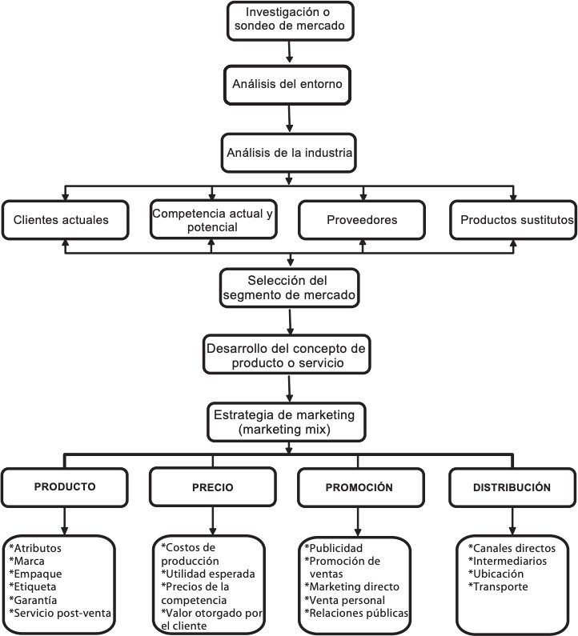

Fuente: Weinberger, K. (2009). Plan de Negocios (p. 70)

Estructura del plan de marketing

La estructura del plan de marketing puede variar según el autor, pero suele incluir al menos los siguientes componentes:

- Análisis de la situación: Donde se identifican las condiciones actuales del mercado, la competencia, el entorno y el perfil del consumidor. Muchas veces incluye un análisis FODA o un análisis PESTEL.
- Segmentación, targeting y posicionamiento (STP): Se define a qué segmentos se dirigirá la empresa, cómo los priorizará y cuál será su propuesta de valor diferencial para ese público (Kotler & Keller, 2012).
- Objetivos de marketing: En esta etapa se establecen metas claras y medibles, que estén alineadas con los objetivos estratégicos del negocio.
- Estrategias y tácticas (4P): Se definen las decisiones sobre producto, precio, plaza y promoción, conocidas como el marketing mix.
- Presupuesto y control: Se asignan recursos y se establece un sistema de seguimiento y evaluación de resultados.

Las 4P del Marketing

El concepto de marketing mix, también conocido como las 4P del marketing, es uno de los pilares fundamentales en la planificación de estrategias comerciales. Fue introducido por Jerome McCarthy en la década de 1960 y popularizado por autores como Kotler, quien definió el marketing mix como el conjunto de herramientas de marketing que la empresa emplea para implementar su estrategia de marketing (Kotler & Keller 2012).
Según Lamb, Hair y McDaniel (2012), El término marketing mix se refiere a una combinación única de estrategias de producto, plaza, promoción y precio (comúnmente conocidas como las cuatro P), diseñadas para generar intercambios mutuamente satisfactorios con un mercado objetivo. El gerente de marketing puede controlar cada componente del marketing mix, pero las estrategias de los cuatro elementos deben integrarse adecuadamente para lograr resultados óptimos.
Por su parte, Blythe (2012) sostiene que las 4P permiten articular la propuesta de valor al consumidor, ya que cada elemento del mix debe ser coherente con los demás y con el segmento objetivo. En el caso de servicios como los gimnasios, estas variables deben adaptarse a las particularidades de la experiencia del cliente, la intangibilidad del producto y la interacción continua con el usuario.

Las 4P del marketing mix son entonces:

- Producto: Se refiere al bien o servicio ofrecido al mercado. En el caso de un gimnasio, abarca la variedad de clases, entrenamientos personalizados, tecnología
utilizada (apps, máquinas), calidad de atención, y la experiencia total percibida por el cliente (Kotler & Keller, 2016).

- Precio: Es la cantidad de dinero que los consumidores deben pagar. En servicios como gimnasios, la política de precios debe considerar factores como accesibilidad, segmentación de planes (mensual, anual, premium), promociones, y percepción de valor (Lamb, Hair & McDaniel, 2012).

- Plaza (Distribución): Corresponde a los canales mediante los cuales el producto o servicio llega al cliente. En un gimnasio, la “plaza” se traduce en la ubicación física, el horario de atención, la disponibilidad de clases y, en algunos casos, el acceso digital (apps de entrenamiento o reservas online) (Blythe, 2012).

- Promoción: Se refiere a las estrategias de comunicación con el público objetivo.
Incluye publicidad, redes sociales, programas de referidos, eventos de comunidad y alianzas con comercios locales (Kotler & Armstrong, 2013).

Las cinco fuerzas de Porter

El modelo de las cinco fuerzas de Porter es una herramienta de análisis estratégico que permite entender la dinámica competitiva dentro de un sector y evaluar su nivel de atractivo y rentabilidad. Fue desarrollado por Michael E. Porter y plantea que la rentabilidad de una industria está determinada por cinco fuerzas competitivas que actúan simultáneamente, condicionando las decisiones estratégicas de las empresas que participan en ella.
Según Porter (2008), las cinco fuerzas competitivas combinadas rigen la intensidad de la competencia en una industria. La fuerza o fuerzas más poderosas predominan y resultan decisivas desde el punto de vista de la formulación de estrategias. El análisis de estas fuerzas

permite identificar amenazas, oportunidades, y definir acciones que otorguen ventajas competitivas sostenibles.
Las cinco fuerzas que componen el modelo son:

    - Amenaza de nuevos competidores: Evalúa que tan fácil o difícil es que nuevas empresas (competidores) ingresen al sector. Si las barreras de entrada son bajas, la competencia puede aumentar rápidamente.

    - Poder de negociación de los clientes: Mide el que poder tienen los consumidores para exigir mejores condiciones, precios más bajos o mayor calidad.

    - Poder de negociación de los proveedores: Determina la capacidad que tienen los proveedores de insumos o servicios para imponer condiciones sobre precios, calidad o tiempos de entrega.

    - Amenaza de productos o servicios sustitutos: Analiza la existencia de bienes o servicios alternativos que puedan satisfacer la misma necesidad del cliente.

    - Rivalidad entre competidores existentes: Evalúa el nivel de competencia actual en el mercado, considerando factores como cantidad de empresas, diferenciación de productos, costos fijos, entre otros.

Además de su amplia difusión en el ámbito académico, el modelo de las cinco fuerzas ha sido retomado y desarrollado por distintos autores. David, David y David (2017) destacan que este enfoque permitió ampliar el análisis competitivo más allá de los rivales directos, incorporando también a proveedores, compradores, productos sustitutos y potenciales nuevos entrantes. Según los autores, la ventaja competitiva puede construirse en cualquiera de estas cinco áreas siempre que la empresa logre ofrecer valor al cliente por encima del costo. Asimismo, destacan que el modelo es útil no solo para formular estrategias dentro de un sector, sino también para determinar si un sector es o no atractivo para competir. En este sentido, cuanto más fuertes sean las cinco fuerzas, menor será la rentabilidad esperada.

Parnell (2013) también considera que el modelo de las cinco fuerzas es una herramienta fundamental para evaluar la estructura de un sector y la forma en que las fuerzas externas pueden afectar la rentabilidad. Según el autor, el análisis de estas fuerzas permite a las empresas identificar oportunidades para diferenciarse, adaptarse o reposicionarse dentro del mercado, así como anticipar amenazas que puedan reducir su margen competitivo. A diferencia de otros enfoques, este modelo se centra en el entorno más allá de los competidores directos y se considera útil tanto para el diagnóstico estratégico inicial como para el monitoreo continuo del entorno competitivo.

Buyer Persona

El concepto de buyer persona hace referencia a una representación semi-ficticia del cliente ideal de nuestro producto o servicio. Esta representación es construida a partir de datos reales, investigación de mercado y observación de comportamientos. Es una herramienta que permite comprender mejor las motivaciones, necesidades, expectativas y frustraciones del público objetivo, y se usa habitualmente para tomar decisiones estratégicas en marketing, diseño de productos o servicios y comunicación hacia el cliente.
Según Revella (2011), se trata de un arquetipo, una imagen compuesta de las personas reales que compran, o podrían comprar, productos como los que uno ofrece. Es un avatar que se construye a partir de lo que se aprende en entrevistas directas con la mayor cantidad posible de compradores, y también a partir de comportamientos observados en otros espacios: conferencias del sector, foros en línea, redes sociales, entre otros. Una buyer persona efectiva no solo describe quién es el cliente, sino también qué lo impulsa a tomar decisiones. Es decir, permite entender el “por qué” detrás de sus elecciones, lo cual resulta fundamental para diseñar propuestas de valor personalizadas y relevantes.

Sector fitness

Un gimnasio es un establecimiento especializado en brindar servicios vinculados a la actividad física, la salud y el bienestar, mediante espacios equipados para el entrenamiento corporal, clases grupales y asesoramiento profesional. En el marco del marketing de servicios, este tipo de organizaciones se orientan a proporcionar experiencias de valor a través de la personalización de rutinas, el acompañamiento técnico y la creación de comunidades activas (Zeithaml, Bitner & Gremler, 2018). Asimismo, Kotler y Keller (2012) señalan que las industrias de servicios, como los gimnasios, se caracterizan por su intangibilidad, inseparabilidad, variabilidad y caducidad, lo que exige estrategias diferenciadas para garantizar la satisfacción del cliente y fortalecer la lealtad.
Existen diversos tipos de gimnasios según su modelo de negocio, enfoque técnico y servicios ofrecidos. Entre los más comunes se encuentran:
- Gimnasios tradicionales con maquinaria y pesas libres.
- Gimnasios boutique, centrados en experiencias diferenciadas y atención personalizada.
- Estudios funcionales o especializados, como crossfit, yoga, pilates o entrenamiento deportivo.
- Gimnasios de barrio cerrados o privados, reservados para residentes.

Según Kotler y Keller (2012), el marketing en el sector servicios exige comprender el papel central del cliente y diseñar una propuesta de valor que combine elementos tangibles, como instalaciones y equipamiento, con intangibles, como la atención, la experiencia y la confianza generada. Los autores destacan que la intangibilidad, inseparabilidad, variabilidad y caducidad de los servicios hacen necesario “hacer tangible lo intangible” mediante evidencias físicas y un contacto personalizado. Asimismo, subrayan que la satisfacción y la fidelización dependen en gran medida de la calidad del vínculo establecido con el usuario, lo que convierte a la personalización y la consistencia del servicio en factores estratégicos para este tipo de organizaciones.
En San Lorenzo Chico, el análisis del entorno evidencia una brecha clara entre la demanda potencial y la oferta existente. Actualmente, los únicos gimnasios disponibles en la zona son:

- Un gimnasio de entrenamiento funcional orientado a la preparación deportiva amateur, particularmente fútbol.
- Un gimnasio exclusivo para realizar activiades de crossfit.
- Pequeños gimnasios internos en barrios cerrados (aproximadamente 5), exclusivos para residentes, con espacio reducido y equipamiento básico.

Esto significa que los trabajadores, visitantes y muchos vecinos de la zona no tienen acceso libre a propuestas de entrenamiento adecuadas. Tampoco existen opciones integrales con diversidad de servicios, atención personalizada o espacios acondicionados profesionalmente.
Además, la estructura demográfica de San Lorenzo Chico —predominada por familias jóvenes, adultos profesionales de entre 30 y 45 años, con hijos en edad escolar— representa un segmento ideal para servicios orientados al bienestar, la actividad física y la calidad de vida. Este público suele valorar la conveniencia, la seguridad del entorno, la cercanía del gimnasio al hogar o lugar de trabajo, y la posibilidad de complementar su rutina diaria con espacios que contribuyan a su salud física y mental.
En este contexto, la implementación de un gimnasio de grandes dimensiones, con atención profesional, variedad de clases (funcional, yoga, pilates, entrenamiento general) y una propuesta centrada en la experiencia del usuario representa una oportunidad concreta de capturar una demanda insatisfecha y posicionarse como referente en el sector local.

Conclusión del Marco Teórico

El presente marco teórico permitió construir una base conceptual sólida para el desarrollo del plan de negocios que este trabajo propone sobre el gimnasio a desarrollar en San Lorenzo Chico. A lo largo del capítulo se abordaron definiciones clave como el plan de negocios, el plan de marketing y el modelo de las cinco fuerzas de Porter, así como también las variables fundamentales del marketing mix (4P) y las particularidades del sector fitness.
Estas herramientas serían utilizadas en los siguientes capítulos para para lograr desarrollar la propuesta de valor, segmentar adecuadamente al mercado y definir si la propuesta del plan de negocio es viable, teniendo en cuenta la condición actual de la zona donde se quiere desarrollar el gimnasio y

las tendencias actuales sobre bienestar, entrenamiento, preferencias y factores que inciden en la decisión final de los potenciales clientes a la hora de elegir un gimnasio.
Este marco teórico se convierte así en una guía para la aplicación de los contenidos estudiados a lo largo del MBA, permitiendo orientar el análisis de viabilidad comercial y estratégica del proyecto.

CAPÍTULO 2: EL SECTOR Y LA EMPRESA

Introducción

En los últimos años, la práctica de deportes y actividades físicas en Argentina ha mostrado un crecimiento sostenido, tanto en cantidad de personas que las realizaon como en la frecuencia e intensidad de la misma. Según la Encuesta Nacional sobre Actividad Física y Deporte (ENAFyD 2023), el 55 % de las personas mayores de 16 años declaró haber practicado deporte o actividad física de forma regular en el año 2022, lo que representa un incremento de 3,8 puntos porcentuales respecto a la encuesta anterior realizada en 2021. Este aumento no solo se refleja en el número de practicantes, sino también en la frecuencia semanal, ya que el 68,5 % de quienes practican lo hacen al menos tres veces por semana.
En términos regionales, la encuesta evidencia que la región del NOA, donde se encuentra la provincia de Salta, presenta niveles de práctica inferiores al promedio nacional, tanto en proporción de practicantes como en tiempo semanal dedicado. Mientras que el promedio nacional de horas semanales es de 2 horas y 42 minutos, en el NOA se registran unas 2 horas con 23 minutos, ubicándose entre las regiones con menor actividad. Además, se observa que un 48,3 % de las personas que practican en el NOA lo hacen de forma gratuita, superando al porcentaje que accede mediante pago (45,9 %), lo que sugiere una baja disponibilidad o acceso restringido a instalaciones privadas como gimnasios o clubes deportivos.
Estos datos reflejan una doble realidad: por un lado, existe una tendencia creciente a incorporar el ejercicio como parte del estilo de vida saludable en el país; por otro, se mantienen desigualdades regionales significativas, lo que revela una oportunidad concreta de mejora en zonas como San Lorenzo Chico, donde el desarrollo de infraestructura de calidad puede contribuir a ampliar el acceso y promover hábitos activos de forma sostenida.
Además, el mercado argentino de gimnasios también ha registrado una evolución positiva en términos económicos. Según datos recientes del informe Mercado Fitness 2025, Argentina cuenta con aproximadamente 8.700 gimnasios activos, que abarcan desde cadenas low-cost hasta espacios de entrenamiento funcional y centros especializados, donde se atienden a unos 3,6 millones de usuarios activos, lo que representa aproximadamente el 7,8 % de la población. En julio de ese año, el sector mostró su mejor desempeño, con crecimientos sostenidos en la cantidad de usuarios, mejoras en la rentabilidad y un clima optimista entre

los operadores. De hecho, el 47 % de los encuestados reportó un aumento en la rentabilidad, y el 48 % indicó un incremento en su base de clientes. A este panorama se suman emociones positivas como la esperanza y el entusiasmo, que acompañan el dinamismo del sector y refuerzan la percepción de que la industria del fitness en Argentina se encuentra en un momento de expansión y consolidación.

Análisis del mercado objetivo

El mercado objetivo del presente proyecto está compuesto por adultos, principalmente entre 30 y 45 años, que residen en la zona de San Lorenzo Chico, en la ciudad de Salta, y que pertenecen a un nivel socioeconómico medio-alto, caracterizado por hogares con hijos en edad escolar, estilos de vida activos y hábitos de consumo orientados al bienestar; y por jovenes profesionales de entre 20 y 35 años que trabajan en empresas radicadas en la zona. Este público está conformado mayoritariamente por familias jóvenes, profesionales o emprendedores que valoran el equilibrio entre salud, trabajo, tiempo libre y vida en comunidad.
De acuerdo con los datos relevados por la Encuesta Nacional sobre Actividad Física y Deporte (ENAFyD 2023), las personas en edades de entre 30 y 49 años presentan altos niveles de actividad física de forma regular: alrededor del 54 % de las personas entre 30 y 49 años realiza actividad física o un deporte de forma habitual, y el 68,5 % de quienes practican lo hacen al menos tres veces por semana. Además, se observa una alta frecuencia de práctica en instalaciones privadas, como gimnasios, clubes o estudios especializados, especialmente entre los sectores con mayor nivel educativo y recursos económicos.
Sin embargo, de acuerdo a lo mencionado en el análisis de la Encuesta Nacional de Factores de Riesgo (ENFR 2018), este grupo también forma parte de un segmento históricamente propenso a la inactividad física, lo cual refuerza la oportunidad de intervención. A nivel nacional, el 44,2 % de la población adulta presenta bajos niveles de actividad física, y en la provincia de Salta ese porcentaje asciende al 52,6 %, por encima del promedio nacional.

Gráfico 2

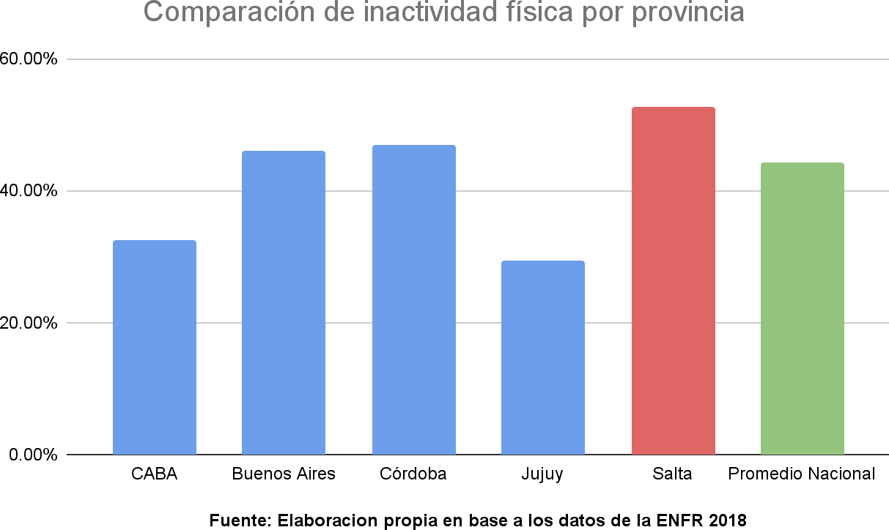

Entre las barreras más frecuentes para adoptar un estilo de vida activo se encuentran la falta de tiempo (40,3 %), los problemas de salud (24,4 %) y la falta de voluntad o motivación (14,5 %) (Ministerio de Salud de la Nación, 2019).
Gráfico 3

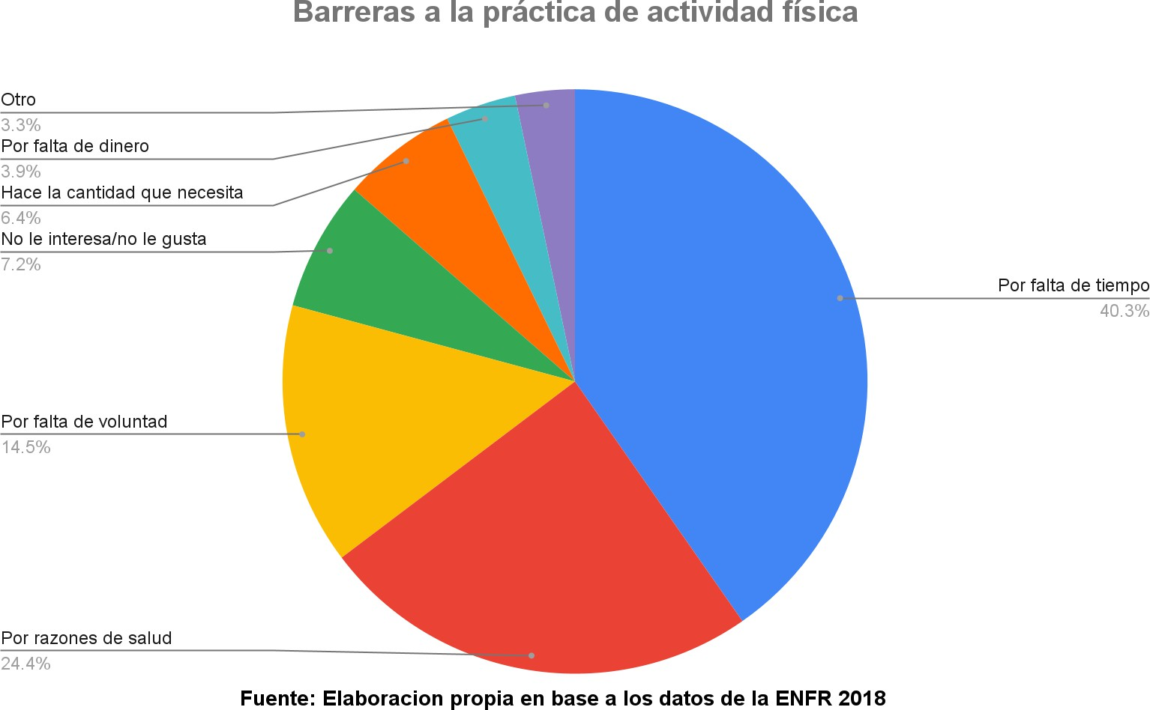

Estos datos revelan una necesidad estructural de generar condiciones propicias para la adopción sostenida de hábitos saludables, especialmente en zonas donde la oferta de servicios es limitada o poco accesible.
Desde el punto de vista geográfico, San Lorenzo Chico ha experimentado un fuerte crecimiento demográfico y urbano, con una proyección para albergar más de 12.000 familias y generar más de 20.000 puestos de trabajo (Informate Salta, 2024). Este desarrollo ha impulsado la llegada de nuevos residentes y de empresas que emplean a jóvenes profesionales que transitan diariamente por la zona. Esto sumado a que la oferta de servicios de entrenamiento físico de calidad es escasa o limitada a gimnasios ubicados dentro de barrios cerrados, que restringen el acceso a quienes no residen en ellos, deja sin opciones adecuadas a esta clase de personas, lo que incrementa significativamente el universo de demanda potencial para esta propuesta de negocio.
En cuanto a la conducta, estos consumidores valoran la personalización, el entorno profesional, la flexibilidad horaria y la variedad de actividades. Según Kotler y Keller (2012), una adecuada segmentación de mercado permite diseñar ofertas alineadas con las expectativas del público objetivo, lo cual resulta esencial en el sector de servicios. En este sentido, el gimnasio propuesto busca posicionarse como una alternativa integral, orientada a quienes desean mejorar su calidad de vida mediante un enfoque equilibrado entre entrenamiento, bienestar y pertenencia comunitaria.
La propuesta considera además la creciente demanda de servicios diferenciados, como clases grupales (funcional, pilates, yoga), atención personalizada por parte de instructores, espacios cuidados y una experiencia centrada en el usuario. Estas características están alineadas con las principales motivaciones de los practicantes actuales, que según la ENAFyD 2023 son: el placer de la práctica (38,8 %), el deseo de “estar en forma” (29,1 %) y la preocupación por la salud (27 %). Este perfil de consumidor encuentra en San Lorenzo Chico un entorno propicio para el desarrollo de este tipo de servicios, aún no completamente explorado por la oferta existente.

Gráfico 4

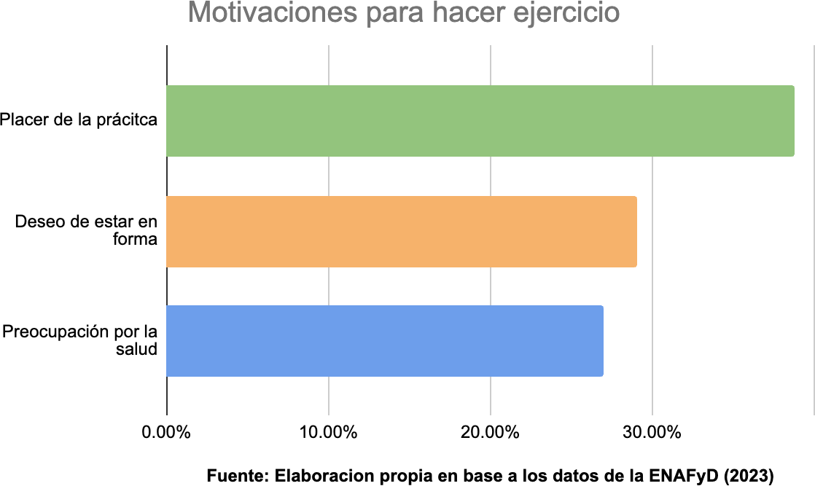

Además de los datos sociodemográficos y de hábitos, resulta clave considerar las expectativas y preferencias del consumidor actual al momento de elegir y permanecer en un gimnasio. Según un estudio reciente de Mercado Fitness (2025), basado en una encuesta nacional a más de 8.500 usuarios, los factores más valorados a la hora de elegir un gimnasio son la ubicación o cercanía (45,5 %), la calidad del equipamiento (30,6 %), y los horarios convenientes (23,9 %). Una vez dentro del gimnasio, los aspectos humanos cobran protagonismo, siendo el profesionalismo del staff (41 %), la amabilidad del personal y la calidad del asesoramiento los atributos más mencionados como determinantes de la permanencia.

Gráfico 5

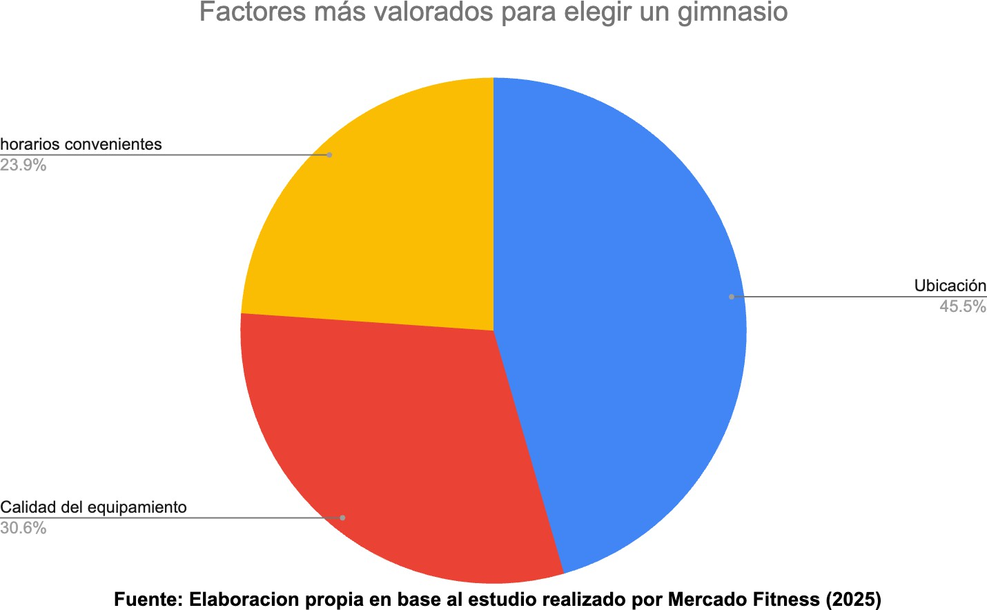

Estos datos confirman que el consumidor argentino valora tanto la experiencia tangible (equipamiento, instalaciones, accesibilidad) como los factores intangibles (trato, confianza, clima social), por lo que diseñar una propuesta integral requeriría invertir en ambos planos. El gimnasio propuesto en San Lorenzo Chico busca justamente capitalizar estas tendencias, combinando una infraestructura moderna con una oferta diversa de actividades, atención profesionalizada, y una cultura orientada al bienestar y la comunidad.

Análisis del micro y macroentorno

Macroentorno

El macroentorno está formado por las fuerzas externas de carácter amplio que afectan de manera indirecta pero significativa la operación de cualquier emprendimiento. Según Kotler y Keller (2012), el macroentorno está conformado por fuerzas amplias que afectan a toda la industria, incluyendo factores demográficos, económicos, tecnológicos, legales, ecológicos y

socioculturales. Estas variables, aunque no pueden ser controladas por la empresa, condicionan su accionar y deben ser monitoreadas para anticipar amenazas u oportunidades.
A través del modelo PESTEL, es posible analizar los principales factores que inciden en la actividad de un gimnasio en San Lorenzo Chico:
- Políticos: A nivel nacional, la promoción del deporte y la vida saludable ha sido incorporada a las agendas públicas, a través de iniciativas como los Juegos Evita, programas de infraestructura deportiva, becas deportivas y campañas del Ministerio de Salud y el Ministerio de Turismo y Deportes. Si bien en la provincia de Salta, no existen subsidios específicos para el desarrollo de gimnasios, el entorno institucional no presenta barreras regulatorias relevantes para el desarrollo del proyecto.

- Económicos: La situación macroeconómica del país es inestable, con una inflación alta que debe ser considerada y disminución del poder adquisitivo en sectores amplios de la población. A pesar de esto, el segmento objetivo de este proyecto (clase media-alta) mantiene capacidad de consumo, y además, según Kotler y Keller (2012), ciertos bienes y servicios considerados esenciales, como los relacionados con la salud y el bienestar, presentan una demanda más inelástica, lo que les permite mantener niveles de consumo relativamente estables incluso en tiempos de crisis económicas. Por último, el informe de Mercado Fitness (2025) indica una mejora en la rentabilidad del sector y una percepción positiva entre operadores, lo que señala un contexto de expansión y confianza empresarial.

- Sociales: Las tendencias sociales marcan una creciente valorización del ejercicio físico, la salud preventiva y el bienestar integral en la sociedad argentina. Esta evolución en los estilos de vida se ve reflejada en los niveles de actividad física de la población con mayor nivel educativo (uno de los principales perfiles de público objetivo de este proyecto). Según la Encuesta Nacional de Factores de Riesgo (ENFR 2018), el 61,1 % de las personas con nivel educativo de secundario completo o superior realiza actividad física de forma regular, lo que representa una base sólida de consumidores predispuestos a incorporar servicios vinculados al entrenamiento y el bienestar. Además, la motivación para realizar actividad física está fuertemente vinculada con el placer, el deseo de mejorar la condición física y el cuidado de la

salud (ENAFyD 2023). Esta tendencia, combinada con un entorno social cada vez más consciente de los beneficios del ejercicio, construye un escenario favorable para la expansión del sector fitness, especialmente en zonas como San Lorenzo Chico, donde aún existe margen para ampliar y profesionalizar la oferta.

- Tecnológicos: Aunque la propuesta de gimnasio no se basa inicialmente en tecnología, el sector fitness experimenta una creciente digitalización: reservas online, apps de seguimiento y asistencia, clases virtuales y sistemas de gestión del cliente son cada vez más comunes. Esto representa una oportunidad que podría ser explotada a futuro para ampliar servicios o diferenciarse de la competencia a través de la tecnología.

- Ecológicos: No se identifican amenazas ambientales directas, pero sí una oportunidad: el entorno natural de San Lorenzo Chico puede ser un valor diferencial, especialmente para actividades al aire libre que generen un espacio de conexión entre el entrenamiento y la naturaleza, lo que podría ayudar al negocio a captar más clientes.

- Legales: El marco legal no presenta restricciones significativas para la apertura de un gimnasio. La actividad está regulada por normativas de habilitación comercial, normas de seguridad e higiene, y cumplimiento de normas laborales. A nivel local, no se identifican impedimentos normativos que condicionen la propuesta de negocio.

Microentorno
El microentorno está compuesto por los actores inmediatos que influyen directamente en la capacidad de la empresa para generar valor y satisfacer al cliente, tales como proveedores, competidores, intermediarios y el propio público objetivo (Kotler & Keller 2012). En el caso del negocio propuesto, se destacan los siguientes elementos:
      - Clientes: El público objetivo está definido por adultos de clase media-alta, familias jóvenes y profesionales que trabajen en San Lorenzo Chico, con interés en realizar actividad física y actividades al aire libre con el objetivo de incrementar el bienestar personal. La demanda insatisfecha detectada en la zona representa una ventaja estratégica para captar clientes rápidamente, especialmente si se logra diferenciar en

experiencia, calidad y atención.

      - Competidores: En la zona de San Lorenzo Chico, la competencia directa se reduce a un gimnasio funcional orientado al fútbol amateur, un box de crossfit, y pequeños gimnasios dentro de barrios cerrados con acceso restringido. Estas opciones presentan limitaciones en términos de espacio, infraestructura y variedad de servicios, lo que genera una clara oportunidad para una propuesta más integral, profesional y completa.

      - Proveedores: El proyecto requerirá acuerdos con proveedores de equipamiento deportivo, servicios de limpieza, mantenimiento, y posiblemente, ropa deportiva o suplementos. La industria nacional cuenta con múltiples proveedores confiables, tanto locales como de escala nacional.

      - Intermediarios: Aunque no se considera el uso de canales de distribución complejos, será importante contar con buen posicionamiento en redes sociales, alianzas con empresas y comercios locales y estrategias de marketing digital, que funcionarán como intermediarios en la relación con el cliente.

      - Público: Otros actores como autoridades municipales, vecinos de la zona y organizaciones comunitarias pueden influir en la reputación y aceptación social del emprendimiento. Una buena integración con el entorno fortalecerá el posicionamiento del gimnasio como agente positivo de salud y bienestar comunitario.

Competencia directa e indirecta

De acuerdo a Kotler y Keller (2012), se entiende por competencia a todas las ofertas rivales reales y potenciales así como los sustitutos que un comprador pudiera considerar.
El análisis de la competencia permite identificar las fortalezas, debilidades y características diferenciadoras de las distintas propuestas disponibles en el mercado, con el objetivo de detectar oportunidades de posicionamiento que sería ideal implementar en el gimnasio que se propone desarrollar. Para ello, es importante distinguir entre competencia directa, donde se incluyen a aquellos negocios o establecimientos que ofrecen servicios similares al mismo

público objetivo; y competencia indirecta, que incluye propuestas que, sin ser iguales, pueden satisfacer la misma necesidad o actuar como sustitutos.

Competencia directa

Actualmente, se identifican dos propuestas principales que pueden considerarse competencia directa:
      - La Finca training: Un gimnasio que ofrece entrenamiento funcional, orientado al entrenamiento deportivo amateur, especialmente vinculado al fútbol. Cuenta con infraestructura adaptada a la preparación física general y deportiva.
La maquinaria que tiene no está preparada para recibir una gran cantidad de clientes ni para realizar actividades deportivas fuera de lo que es el fútbol o entrenamiento funcional.
El gimnasio se encuentra abierto de Lunes a Viernes de 6 am hasta las 21 horas.

      - Wildfox fitness center: El gimnasio es un box de crossfit, que ofrece entrenamientos de alta intensidad con una comunidad consolidada, pero cuyo enfoque y dinámica no siempre se adaptan a todo tipo de clientes, especialmente aquellos que buscan una experiencia más personalizada u orientada a otros tipos de entrenamiento como pueden ser musculación, pilates, yoga, etc.
Las clases son de 1 hora y requieren de reserva previa debido a que el espacio y los instrumentos para el entrenamiento son limitados.
Los horarios de apertura también son limitados, abre de Lunes a Viernes en las siguientes horas: 7:00, 8:00, 9:00, 14:00, 15:00, 18:00, 19:00 y 20:00. Además, los días Martes y Jueves tiene turnos disponibles también a 17:00 hs.
      - Gimnasios propios de los barrios cerrados de la zona: Cuentan con acceso restringido solo para residentes del barrio. En la mayoría de los casos, presentan limitaciones significativas de espacio, equipamiento y variedad de actividades, además, no cuentan con profesores o profesionales que asistan o den indicaciones a las personas que asisten.

El horario de apertura es flexible puesto que en su mayoría se encuentran abiertos todo el día.
Si bien forman parte del paisaje competitivo, su alcance limitado no les permite competir de manera directa con una propuesta abierta al público general.
En conjunto, estas ofertas comparten características como: escasa variedad de clases, poca infraestructura especializada, limitado personal técnico y restricciones de acceso. Esto genera una brecha de mercado clara para una propuesta más integral, con atención profesional, clases diversificadas, instalaciones modernas, equipamiento para realizar diferentes tipos de actividad física y acceso amplio para residentes y trabajadores de la zona.

Competencia indirecta

Dentro del entorno competitivo también pueden considerarse competidores indirectos aquellas opciones que, sin ofrecer un gimnasio como tal, cumplen una función similar al satisfacer la necesidad de actividad física, bienestar o socialización:
      - Ulteria: Estudio de yoga que ofrece clases regulares orientadas al bienestar físico y emocional, y que puede atraer a un segmento interesado en prácticas de bajo impacto.

      - Guazú Club Salta: organiza un torneo de fútbol anual los días sábados con categorías femenina y masculinas, si bien no ofrece una propuesta integral, representa una alternativa de actividad física y socialización para una gran parte del público objetivo.

      - Actividades al aire libre no estructuradas, como correr, andar en bicicleta o caminar en espacios públicos de la zona. Son prácticas frecuentes, accesibles y valoradas, especialmente por quienes no desean comprometerse con una cuota mensual o un espacio cerrado y ampliamente aceptadas por los residentes de la zona.

      - Clases particulares o entrenamientos personalizados domiciliarios, que, si bien son más costosos, pueden competir en el segmento que prioriza la atención individualizada y la comodidad.

Si bien estas alternativas pueden representar una opción para determinados perfiles, no alcanzan a sustituir completamente el valor experiencial, social, estructural y profesional que puede ofrecer un gimnasio con propuesta integral. Por tanto, su influencia es moderada y más circunstancial que sostenida.

Análisis de las cinco fuerzas de Porter

Amenaza de nuevos competidores

La barrera de entrada para abrir un gimnasio en la zona no es particularmente alta ya que no existen regulaciones restrictivas relevantes y la inversión inicial puede en principio no ser excesivamente elevada. Sin embargo, abrir un gimnasio con una propuesta similar a la planteada en plan de negocio, requiere de una inversión considerable, una buena planificación operativa y un conocimiento profundo del público objetivo. Además, establecerse en la zona con un espacio bien ubicado y accesible puede presentar limitaciones debido a la poca disponibilidad de locales apropiados. En este sentido, si bien existe la posibilidad de que surjan nuevos competidores, la amenaza es moderada en el corto plazo.

Poder de negociación de los clientes

Si bien los clientes tienen cada vez más información y opciones a la hora de elegir cómo, dónde y con quién entrenar, pudiendo optar por gimnasios tradicionales o poco convencionales, entrenadores personales, actividades al aire libre o incluso plataformas virtuales, lo que les da cierto poder de negociación, especialmente si el servicio ofrecido no cumple con sus expectativas, la realidad de San Lorenzo Chico es que la oferta de servicios es limitada y existen muchas personas que actualmente no cuentan con una opción accesible y profesional, lo que disminuye en cierto grado el poder de negociación de los clientes en esta zona y momento en particular.

Poder de negociación de los proveedores

En general, los proveedores de insumos y equipamiento deportivo, servicios de limpieza, tecnología o mantenimiento no presentan un poder de negociación elevado. Existen múltiples proveedores disponibles tanto a nivel local como nacional, y eso permite comparar precios y negociar condiciones, por lo que el eventual reemplazo de un proveedor por otro en caso del

incumplimiento de sus deberes o por mayor conveniencia con un nuevo proveedor podría realizarse sin grandes esfuerzos. Por lo tanto, esta fuerza se considera baja o poco significativa en este proyecto.

Amenaza de productos o servicios sustitutos

Las personas que desean mejorar su salud, entrenar o estar en forma pueden recurrir a otras opciones que no necesariamente son un gimnasio, como caminar, correr, andar en bicicleta, usar aplicaciones de entrenamiento o asistir a clases en casa. Propuestas como el yoga, el fútbol, pádel o tenis recreativo o el entrenamiento personalizado pueden competir de forma indirecta. No obstante, ninguna de estas opciones ofrece por sí sola la combinación de beneficios que brinda un gimnasio bien estructurado, como variedad de actividades, atención profesional, infraestructura completa, ambiente motivador y planificación y seguimiento de los objetivos personales de cada cliente. Por eso, aunque la amenaza de sustitutos existe, no alcanza a reemplazar completamente el valor integral de la propuesta.

Rivalidad entre competidores existentes

Actualmente, la rivalidad directa en la zona es baja a moderada. Existen algunos actores con presencia parcial (un gimnasio funcional, un box de crossfit, gimnasios en barrios cerrados), pero ninguno ofrece una propuesta abierta al público general que combine variedad de clases, infraestructura profesional y atención personalizada. Eso le permite al proyecto posicionarse con claridad y construir una ventaja competitiva sostenible. A medida que el mercado se desarrolle, podría esperarse un aumento en la competencia, pero en esta etapa inicial las condiciones son favorables para ingresar al mercado con una propuesta diferenciadora.

CAPITULO 3: METODOLOGIA DE LA INVESTIGACION

Justificación de la investigación de mercado

La propuesta de negocio planteada en este trabajo surge a partir de la observación de una brecha que se considera evidente entre la oferta y la demanda de servicios de entrenamiento físico y bienestar en la zona de San Lorenzo Chico, en la ciudad de Salta. A pesar del notable crecimiento demográfico y urbano que experimentó el área en los últimos años, la cantidad y, sobre todo, la calidad de las opciones disponibles para realizar actividad física sigue siendo limitada. Actualmente, la mayoría de las propuestas están orientadas a públicos muy específicos, como los gimnasios dentro de barrios cerrados (de acceso restringido para quienes no residen en ellos), un gimnasio funcional enfocado en el fútbol amateur, y un box de crossfit con horarios acotados y espacio reducido.
Frente a esta situación, se considera que existe una demanda potencial creciente de servicios vinculados al entrenamiento, la salud y el bienestar integral, tanto por parte de los residentes como de quienes trabajan en la zona. Esta percepción está respaldada, por un lado, por las tendencias nacionales en materia de hábitos saludables y actividad física, y por otro, por el perfil demográfico predominante en San Lorenzo Chico: adultos jóvenes, familias de clase media-alta y profesionales con interés en mantener un estilo de vida activo.
Este contexto territorial y social justifica la necesidad de realizar una investigación de mercado específica que permita orientar el diseño del plan de negocios propuesto. Conocer en mayor profundidad al público objetivo local facilitará la toma de decisiones estratégicas y reducirá el margen de error en la formulación de la oferta.

Objetivo general de la investigación de mercado

El principal objetivo de esta investigación de mercado es comprender de forma más precisa los hábitos, preferencias, expectativas y nivel de disposición de pago del público objetivo al que apunta este proyecto. Si bien existe evidencia general sobre las tendencias crecientes en el sector fitness a nivel nacional, no se cuenta con información puntual y actualizada sobre las

características específicas de la demanda en San Lorenzo Chico, lo que constituye una de las principales fuentes de incertidumbre para el diseño de la propuesta de negocio.
Utilizando una encuesta dirigida a residentes y trabajadores de la zona, se buscará responder preguntas clave como:
    - ¿Qué tipo de actividades prefieren realizar los usuarios en un gimnasio?
    - ¿Cuáles son las principales razones por las que entrenan?
    - ¿Qué equipamiento consideran indispensable?
    - ¿Qué tipo de actividades extra o al aire libre les interesan?
    - ¿Qué tipo de asistencia o seguimiento valoran más al entrenar?
    - ¿Qué rango de precios estarían dispuestos a pagar por una propuesta adecuada?
    - ¿Qué percepción tienen sobre la oferta actual disponible en la zona?

Además, se evaluará el nivel de conocimiento y percepción sobre la oferta actual, la frecuencia con la que realizan actividad física, las barreras que enfrentan para hacerlo (si las hubiera), y el grado de interés en asistir a un gimnasio de características similares a las planteadas en este proyecto.
La información obtenida a partir de esta investigación servirá como insumo fundamental para definir la propuesta de valor, segmentar adecuadamente al mercado, diseñar estrategias de marketing, establecer precios y seleccionar el equipamiento y los servicios que formarán parte de la oferta inicial.

Diseño y metodología de la investigación
La metodología de esta investigación se orienta a obtener información específica y actualizada sobre los hábitos, preferencias y expectativas del público objetivo en relación con la práctica de actividad física y el uso de gimnasios en la zona de San Lorenzo Chico. La recolección de datos se realizará mediante la implementación de una encuesta estructurada, con preguntas cerradas y escalas de valoración, que permitirá cuantificar con claridad los principales aspectos de interés para el proyecto.

El enfoque general de la investigación es de tipo descriptivo, ya que se busca conocer características, comportamientos y opiniones de un grupo determinado de personas, sin intervenir ni modificar las variables observadas. Asimismo, se utilizará un método cuantitativo, dado que los datos obtenidos serán analizados de forma estadística con el objetivo de identificar patrones, preferencias predominantes y rangos de respuesta que respalden a futuro la toma de decisiones estratégicas sobre el negocio.
La técnica seleccionada es la encuesta por cuestionario autoadministrado, que será distribuida en formato digital, para facilitar el acceso y aumentar el alcance hacia el público objetivo.
La unidad de análisis estará conformada por personas mayores de 18 años que vivan o trabajen en San Lorenzo Chico, ya que se considera que este grupo representa el universo de potenciales usuarios de la propuesta de negocio. El contenido del cuestionario incluirá variables relacionadas con la frecuencia y tipo de actividad física realizada, el nivel de satisfacción con la oferta actual, la valoración de distintas actividades y equipamientos, las expectativas sobre clases y servicios complementarios, y la disposición a pagar por una propuesta que se ajuste a sus preferencias.
Este diseño permitirá recopilar información útil, confiable y contextualizada, que servirá como insumo para validar o ajustar decisiones clave dentro del desarrollo del plan de negocios.
Además del cuestionario estructurado, se utilizará como insumo complementario información secundaria proveniente de fuentes oficiales y privadas, tales como la Encuesta Nacional de Factores de Riesgo, la Encuesta Nacional sobre Actividad Física y Deporte, y el informe “¿Qué quiere el cliente?” elaborado por Mercado Fitness. Asimismo, se considera la posibilidad de incorporar información cualitativa adicional a través de entrevistas informales o consultas a informantes clave, tales como residentes activos, entrenadores o responsables de espacios deportivos locales, que puedan aportar una visión más completa sobre el contexto actual.

Cálculo de la muestra

La población objetivo de esta investigación está compuesta por personas mayores de 18 años con vínculo activo con San Lorenzo Chico, ya sea por residencia o por motivos laborales. Al

tratarse del público potencial al que se orienta la propuesta de gimnasio, se considera que este grupo es el más relevante para recolectar información útil y contextualizada.
Dado que no se dispone de datos oficiales sobre la cantidad exacta de personas que cumplen con estas condiciones específicas, y considerando que el objetivo de la investigación no es estadístico sino exploratorio, se optó por definir la muestra en función de criterios de accesibilidad y viabilidad operativa.
Se estima que una muestra de entre 80 y 120 encuestas permitirá obtener información suficiente para identificar tendencias, preferencias y patrones relevantes dentro del público objetivo. Esta cantidad de respuestas se considera adecuada para orientar decisiones estratégicas, validar supuestos del plan de negocios y detectar las características principales del mercado local.
El relevamiento se realizará mediante cuestionario autoadministrado en formato digital, priorizando el alcance a través de redes sociales, grupos vecinales de Whatsapp y empresas de la zona, así como también mediante contactos personales y referidos.

CAPITULO 4: RESULTADOS DEL TRABAJO DE CAMPO

Resultados de la encuesta

A partir del día 20 de Octubre de 2025 se realizaron 94 encuestas, de las cuales se obtuvieron los siguientes resultados:

Gráfico 6. Pregunta 1

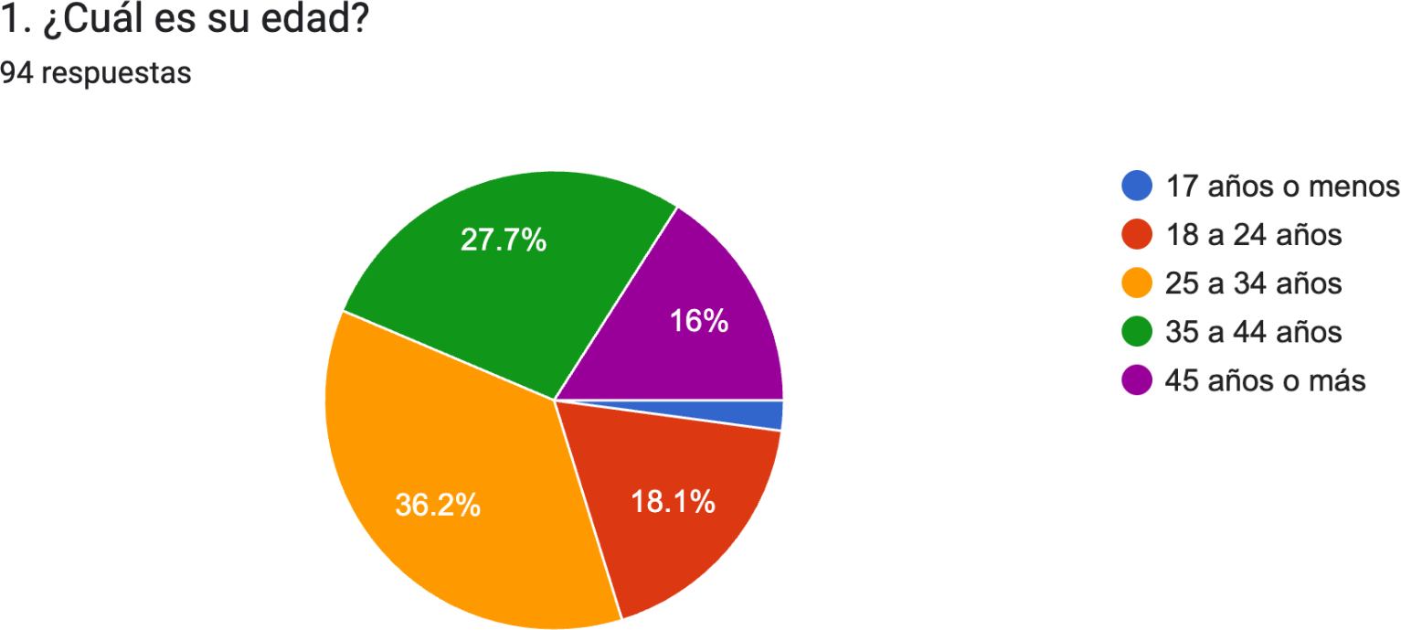

Del total de 94 encuestas, el 36.2% (34 personas) se encuentra en el el rango de entre 25 y 34 años. Luego le sigue el grupo comprendido por personas de entre 35 a 44 años con un 27.7% (26 personas).
Los segmentos de entre 18 y 24 años y de 45 años o más se presentan en cantidades similares, donde 17 personas corresponden al primer grupo y 15 al último grupo. Finalmente el último grupo, 17 años o menos, es el que menor frecuencia presenta, con apenas un 2.1% correspondiente a 2 personas.

Gráfico 7. Pregunta 2

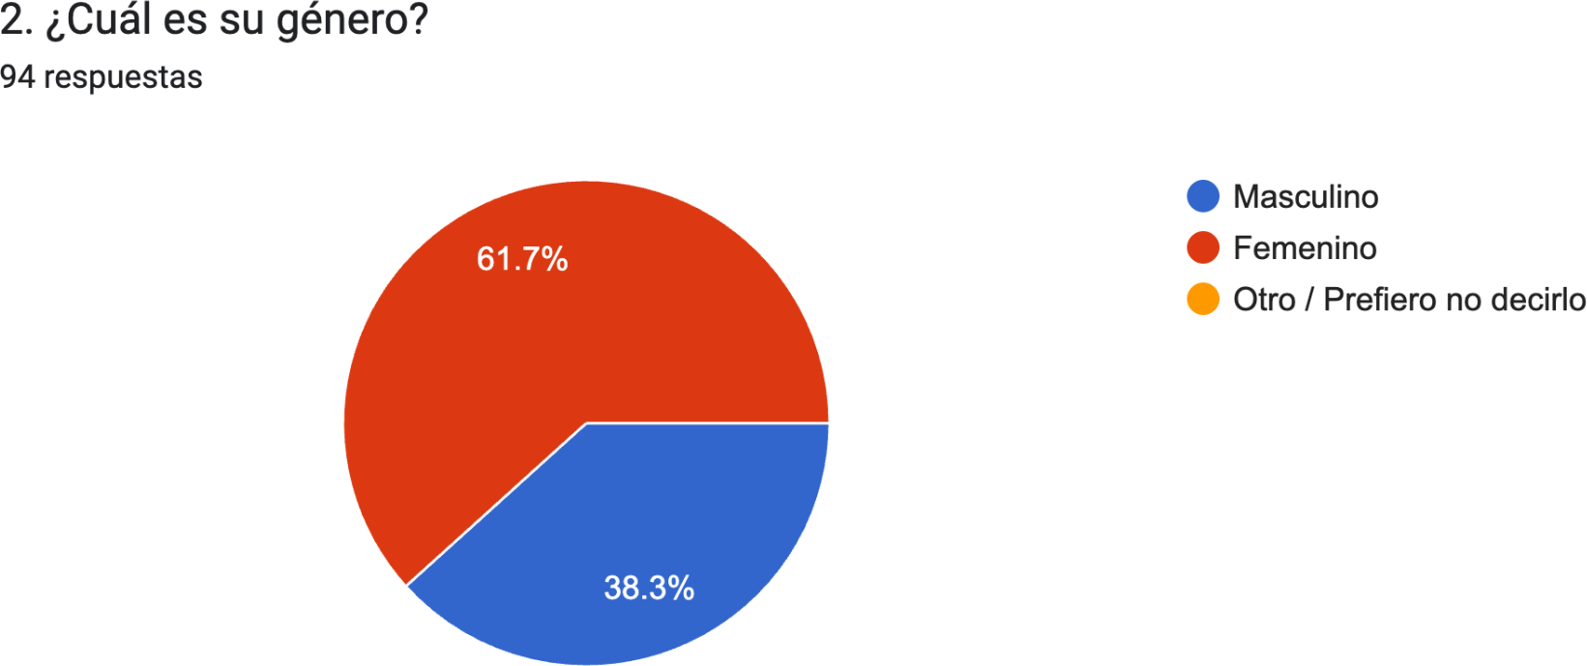

En cuanto al género, la gran mayoría de las personas encuestadas resultó ser mujer, 58 mujeres respondieron la encuesta, correspondiendose con un porcentaje de 61.7%, mientras que el 38.3% correspondiente a 36 personas resultaron ser hombres.

Gráfico 8. Pregunta 3

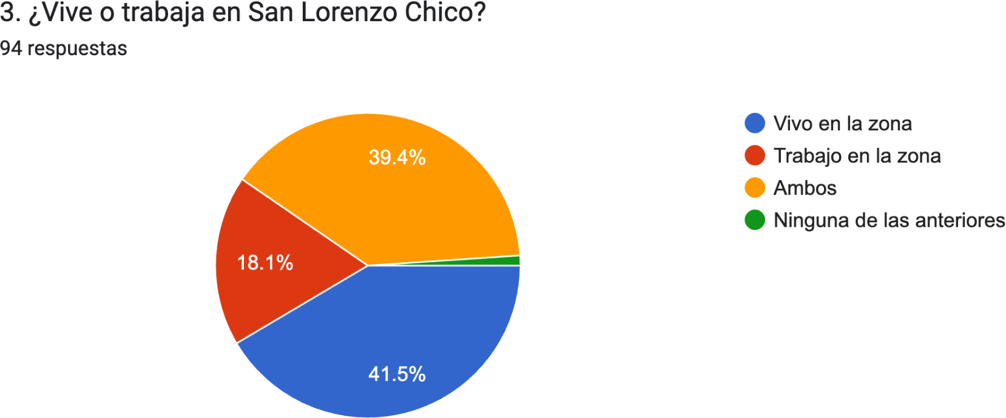

Del total de los encuestados, la gran mayoría de personas viven en la zona de San Lorenzo Chico, el 41.5% (39 personas) sólo reside en la zona mientras que el 39.4% (37 personas) vive y trabaja en la misma. Hay 17 personas que solo acuden al lugar para trabajar que representan el 18.1%. Finalmente, solo una persona de las encuestadas no vive ni trabaja en la zona, lo que representa el 1.1%.

Gráfico 9. Pregunta 4

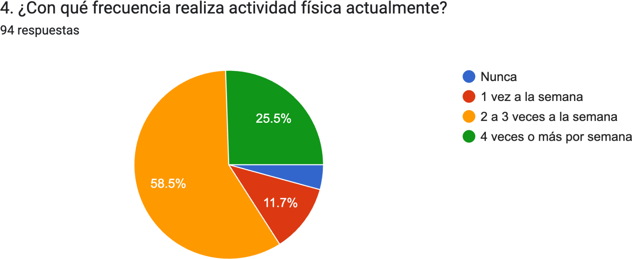

Del total de 94 encuestas, el 58.5% (55 personas) realiza actividad física 2 o 3 veces por semana, el 25.5% (24 personas) realiza actividad física 4 o más veces por semana. Un 11.7% (11 personas) realiza actividad física 1 vez a la semana. Por última el 4.3% correspondiente a apenas 4 personas declararon no realizar ningún tipo de actividad física.

Gráfico 10. Pregunta 5

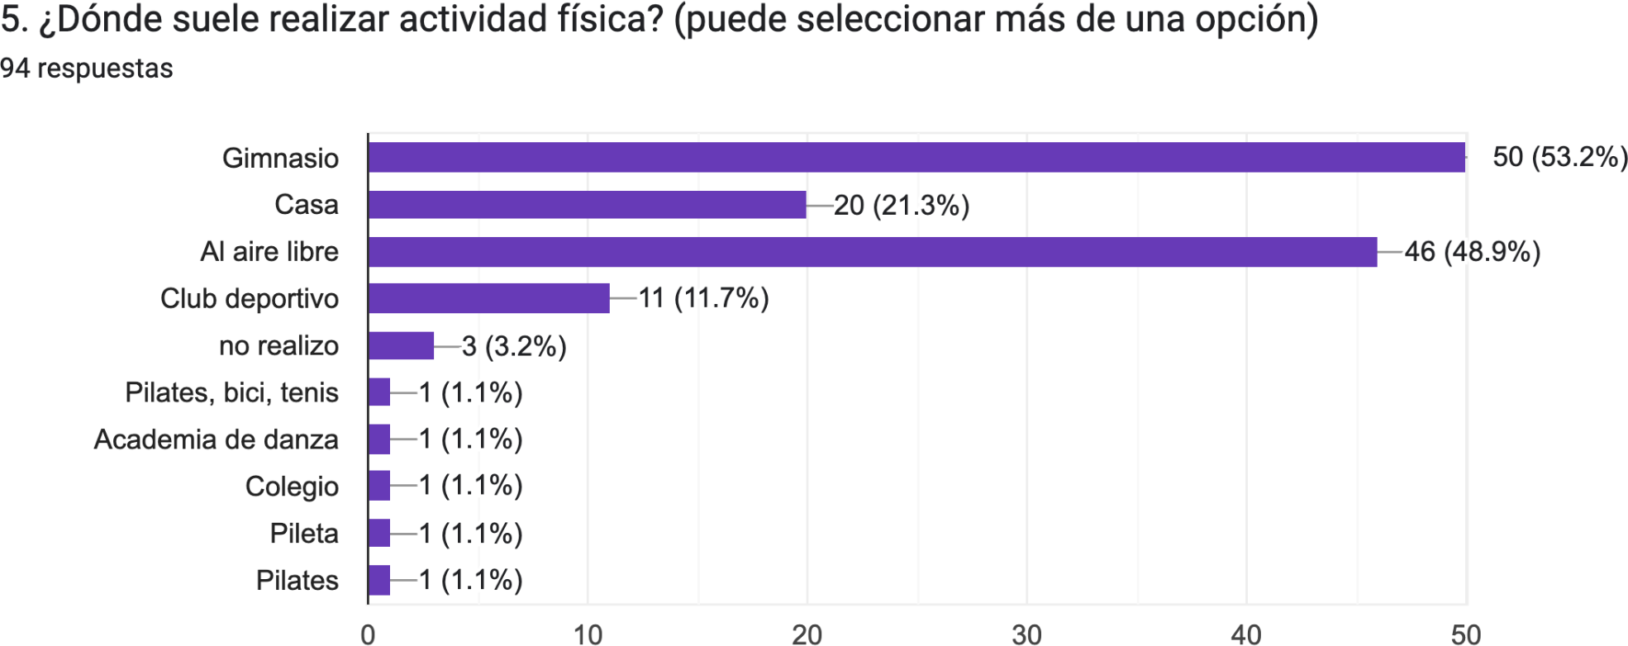

A la pregunta de ¿Dónde suele realizar actividad física?, la gran mayoría respondió que realiza en un gimnasio (53.2% o 50 votos) o bien al aire libre (48.9% o 46 votos). La

categoría que le sigue con el 21.3% es en casa y luego en un club deportivo con un 11.7%. El restante 8.7% declaró realizar actividad física en otros lugares no detallados en la encuesta.

Gráfico 11. Pregunta 6

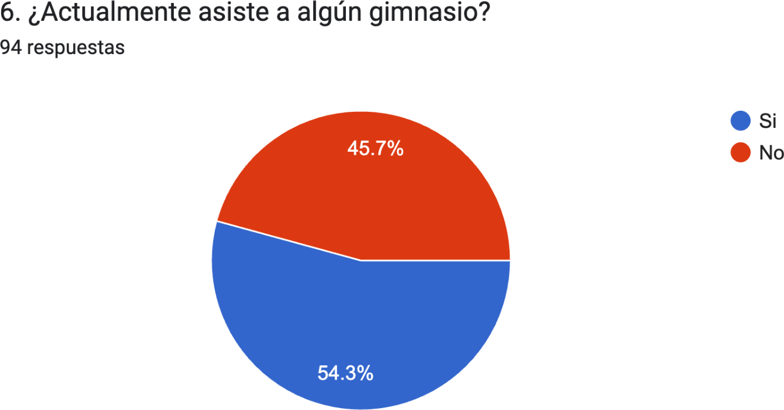

De las 94 personas encuestadas, el 54.3% (51 personas) asiste actualmente a un gimnasio mientras que el restante 45.7% (43 personas) no lo hace.

Gráfico 12. Pregunta 7

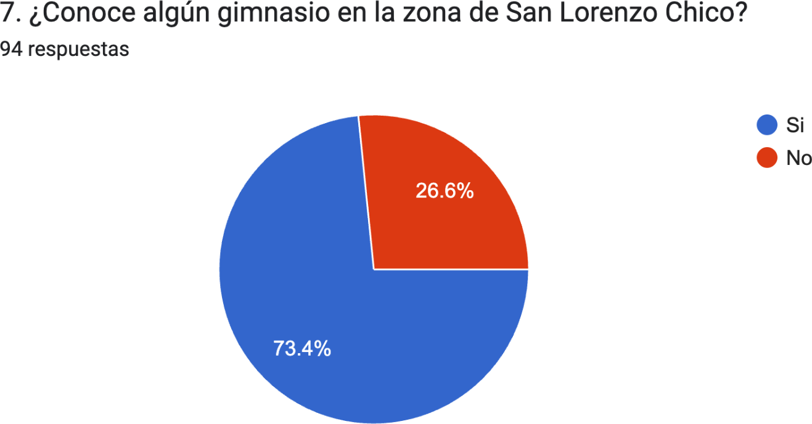

En cuanto a la pregunta de si conocen un gimnasio ubicado en la zona de interés, el 73.4% de los encuestados (69 personas) si tienen conocimiento de gimnasios que se encuentren en San

Lorenzo Chico, mientras que el 26.6% (25 personas) no conocen ningún gimnasio que se encuentre en la zona.

Gráfico 13. Pregunta 8

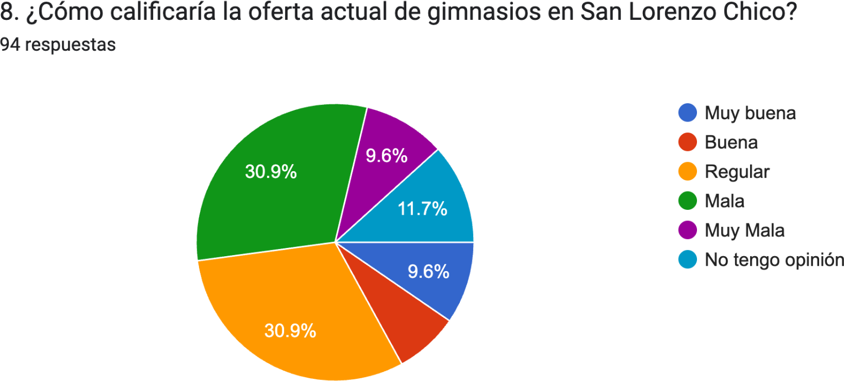

Cuando se les preguntó a los encuestados como calificarían la oferta actual de gimnasios en la zona, las opciones de “Regular” y “Mala” obtuvieron la misma cantidad de votos, cada una de estas opciones obtuvo el 30.9% (29 personas). De igual modo pero en menor medida, hubo coincidencias entre las opciones “Muy buena” y “Muy mala”, donde ambas catgorías obtuvieron el 9.6% de los votos (9 personas cada una). La opción “Buena” obtuvo 7 votos, lo que representa el 7.4% y, finalmente, las 11 personas restantes (11.7%) indicaron no tener opinión al respecto.

Gráfico 14. Pregunta 9

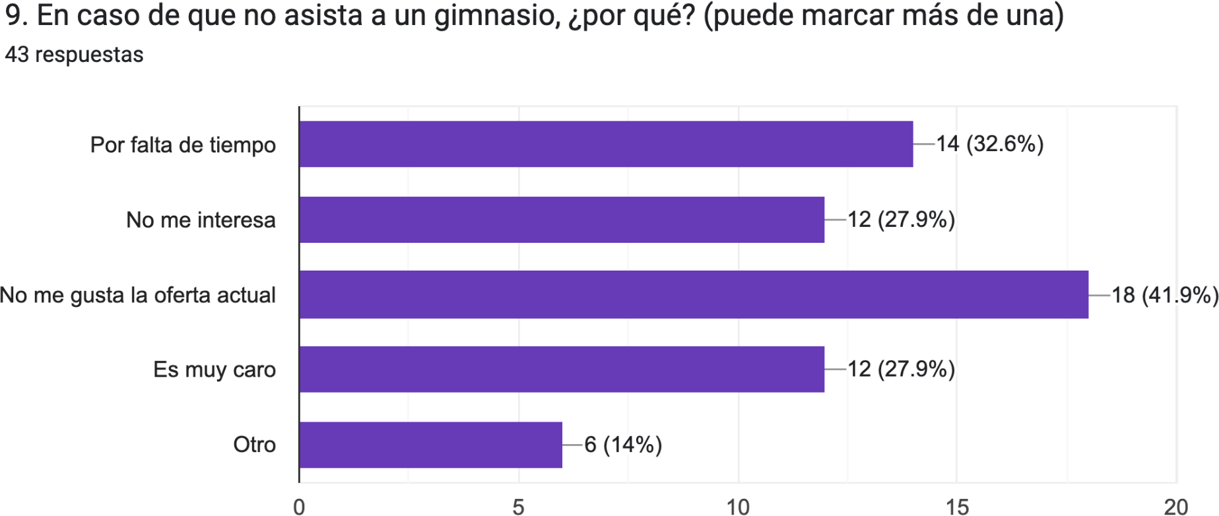

Entre los encuestados que no asisten a un gimnasio, las principales razones por las que no lo hacen son:
    - 41.9% porque no les gusta la oferta actual (18 votos).
    - 32.6% por falta de tiempo (14 votos).
    - 27.9% porque no les interesa o porque es muy caro (12 votos cada razón).
    - 14% otros motivos (6 votos).

Gráfico 15. Pregunta 10

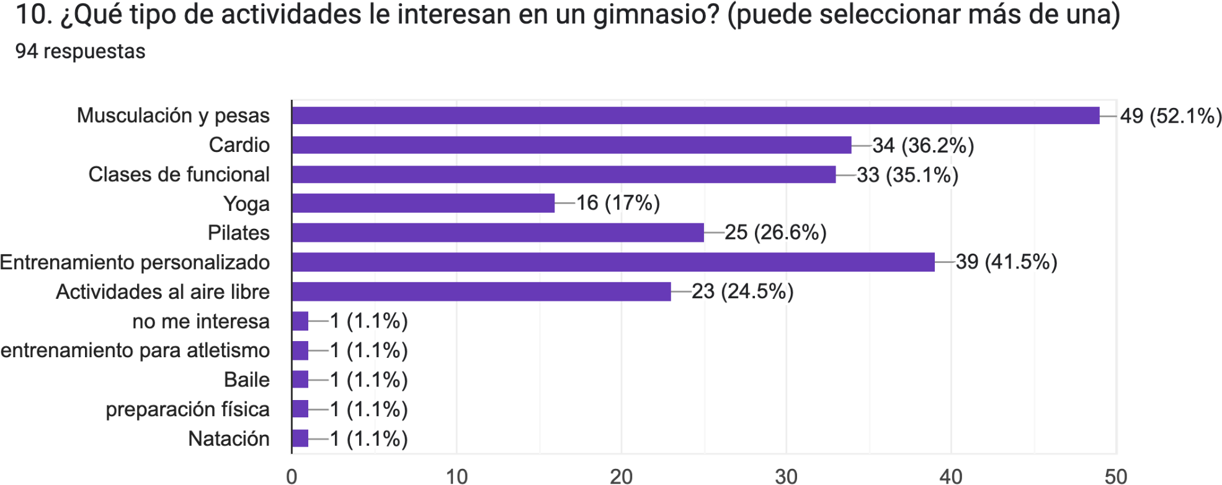

Sobre la pregunta de las actividades más solicitadas en un gimnasio, los resultados fueron los siguientes:
- 52.1% Musculación y pesas (49 votos).
- 41.5% Entrenamiento personalizado (39 votos).
- 36.2% Cardio (34 votos).
- 35.1% Clases de funcional (33 votos).
- 26.6% Pilates (25 votos)
- 24.5% Actividades al aire libre (23 votos)
- 17% Yoga (16 votos)
- 4.4% Otros tipos de actividades (4 votos)
- 1.1% No le interesa (1 voto)

Gráfico 16. Pregunta 11

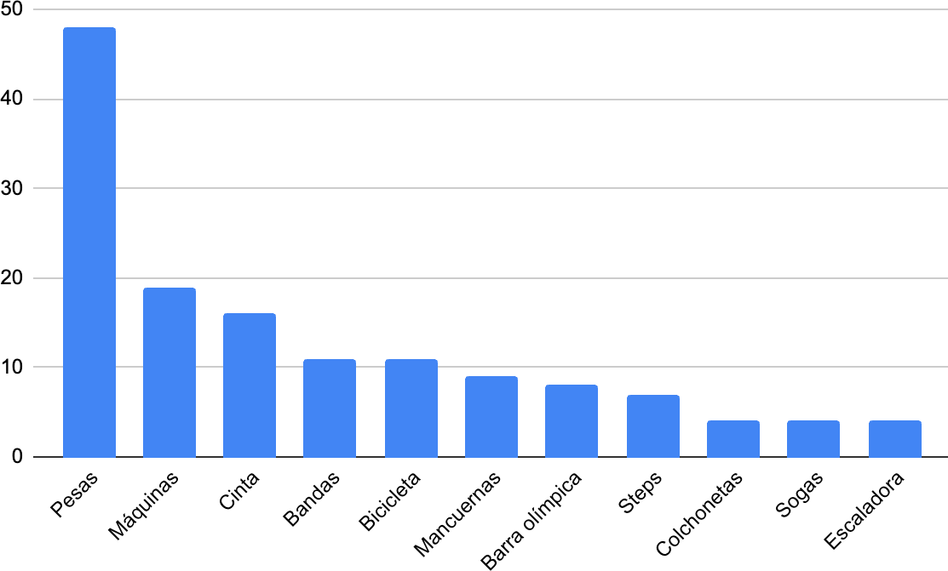

Sobre la pregunta abierta de qué equipamientos consideran indispensables en un gimnasio, fue necesario agrupar los resultados por tipo de equipamiento y frecuencia observada, siendo los totales los siguientes:
  - Pesas: 48 votos
  - Máquinas: 19 votos
  - Cinta o caminadora: 16 votos
  - Bandas elásticas: 11 votos
  - Bicicleta fija: 11 votos
  - Mancuernas: 9 votos
  - Barras olímpicas: 8 votos
  - Steps: 7 votos
  - Colchonetas para abdominales: 4 votos
  - Sogas: 4 votos
  - Escaladoras: 4 votos

Gráfico 17. Pregunta 12

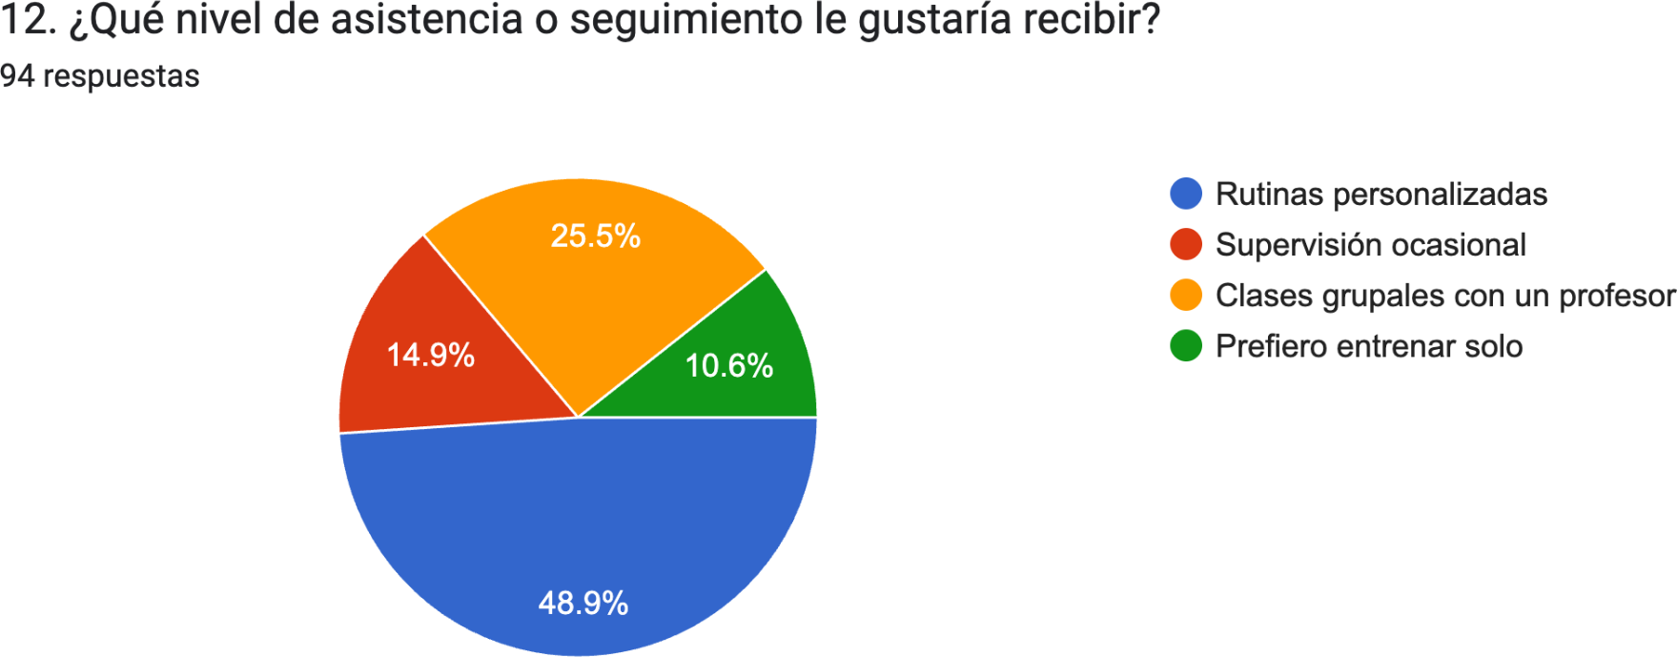

De los 94 encuestados, el 48.9% (46 personas) afirmaron que les interesa recibir rutinas personalizadas, el 25.5% (24 personas) prefieren realizar clases grupales con un profesor. El 14.9% (14 personas) prefiere recibir supervisión ocasional mientras entrena y el 10.6% restante prefiere entrenar solo.

Gráfico 18. Pregunta 13

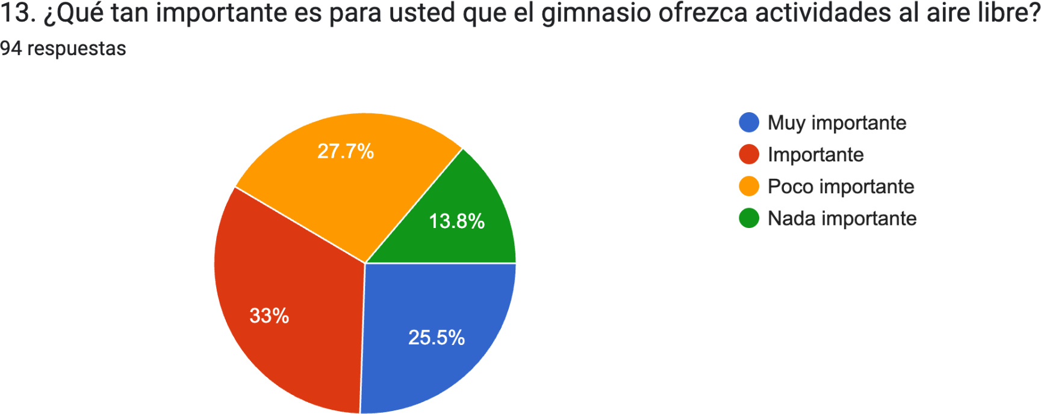

Sobre la pregunta de qué tan importante es para los encuestados que el gimnasio ofrezca actividades al aire libre, el 33% de las personas que respondieron (31 personas) afirmaron que les parece importante. El 27.7% (26 personas) respondieron que es poco importante. El

25.5% (24 personas) afirmaron que les parece muy importante. Por último, el 13.8% restante (13 personas) respondió que no les parece nada importante.

Gráfico 19. Pregunta 14

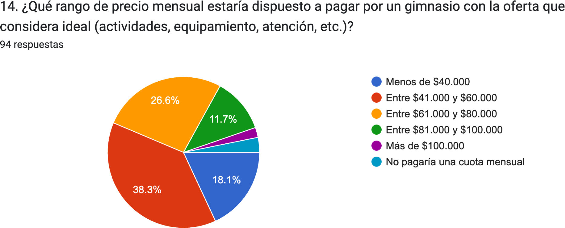

Por último, la mayoría de los encuestados (38.3%) respondieron que estan dispuestos a pagar entre $41.000 y $60.000 a modo de cuota por un gimnasio que cumpla con las expectativas que considera como ideales. El 26.6% (25 personas) indicaron que pagarían entre $61.000 y
$80.000. El 18.1% (17 personas) respondió que pagaría menos de $40.000. El 11.7% (11 personas) estaría dispuesto a pagar entre $81.000 y $100.000. 3 personas (3.2%) no pagarían una cuota mensual en un gimnasio y por último el 2.1% (2 personas) pagarían más de
$100.000 pesos.

Resultados de la entrevista a informante clave

Además del relevamiento cuantitativo mediante encuestas, se decidió realizar una entrevista en profundidad a un profesional con experiencia en el sector. Por ello, se decidió entrevistar a un profesor de educación física que actualmente trabaja en un importante gimnasio de la ciudad de Salta, y que además es conocido por dar cursos sobre clases de educación física para otros profesores, por ser el preparador físico de las inferiores del Club Gimnasia y Tiro

de Salta, que es actualmente el club más competitivo de la ciudad y por desarrollar una app de celular para el seguimiento del entrenamiento.

La entrevista consistió en una serie de preguntas semi-estructuras, realizadas de forma presencial y permitió relevar información cualitativa sobre los materiales que considera indispensables, los tipos de rutinas más demandadas, el perfil de los clientes, los errores comunes que suelen cometerse en la atención, y otras cuestiones relacionadas con el día a día de un gimnasio. A continuación se detallan las respuestas a dichas preguntas:

¿Hace cuánto trabajás como profesor de educación física?

Empecé como profesor hace unos 25 años. Comencé cuando me faltaban unos dos años para recibirme, y desde ahí no paré nunca

¿Cuál es tu experiencia trabajando como profesor de educación física?

Pase por casi todo, primero empecé en gimnasios grandes con muchos clientes, porque me permitían trabajar por hora o por media jornada y eso me servía mientras estaba terminando la carrera.
Cuando me recibí, empecé a trabajar en gimnasios un poco más chicos pero quizás con un enfoque más claro en cuanto al tipo de entrenamiento, como enfocados en entrenamiento funcional por ejemplo.
En un momento fui también personal trainer, acompañaba a mis clientes a los gimnasios donde ellos entrenaban y les hacía seguimiento y rutinas personalizadas en base a los objetivos que tenía cada uno, esta etapa fue una de mis favoritas porque me gusta mucho el hecho de planificar entrenamientos y rutinas totalmente personalizadas, cada persona busca cosas diferentes y sentir que los ayudas a alcanzar ese objetivo es algo increíble.
Ahora estoy enfocado dos actividades se podría decir, primero en coordinar a los profesores que trabajan en el gimnasio, y segundo, sigo dando clases, pero por lo general no tomo nuevos alumnos, me enfoco en los que ya tenía y en los chicos que me mandan desde el club (Gimnasia y Tiro de Salta) para que prepare.

¿Estás trabajando actualmente en algún gimnasio?

Si, estoy trabajando en este momento en un gimnasio de tamaño medio, un poco más enfocado a lo que es la preparación física para deportistas, por lo general para futbol pero tenemos gente que hace otro tipo de actividades. Como te decía, estoy trabajando en esos dos aspectos, primero que nada coordinando a los nuevos profesores en las dos sedes del gimnasio, y también estoy dando clases, pero más que nada a los alumnos que me quedaron de antes y a los chicos que juegan en el club y vienen a hacer doble turno al gimnasio.

¿Qué aspectos considerás fundamentales para brindar una buena atención en un gimnasio?
Para mí hay cosas básicas:

      - Estar presente: no solo ir a cumplir tu horario, sino que es clave prestar atención todo el tiempo; que el alumno sienta que lo mirás, lo corregís, lo cuidás y que lo acompañás.
      - Escuchar: cada persona busca cosas diferentes, algunos vienen porque no se sienten bien con su cuerpo, otros porque quieren mejorar el rendimiento en algún deporte, otros vienen hasta por obligación. No podes darle una misma rutina a todas las personas, hay gente que entrenó toda su vida y si le das un ejercicio sabe hacerlo, y otra que es su primera vez pisando un gimnasio y necesita que estes encima de él o ella corrigiendo cada paso que da, es importante estar atento a esas cosas y escuchar a qué viene cada persona que entra al gimnasio.
      - Dar seguridad: la persona que entrena tiene que sentirse motivada, de nada sirve que vengan, paguen la cuota y no aparezcan más. Hay que darles seguridad en el sentido de que logran realizar los ejercicios con la técnica correcta, con progresiones adecuadas y en un ambiente donde se sientan cómodos y motivados a seguir viniendo.

Desde tu experiencia, ¿qué esperan los clientes de un profesor o instructor?

Yo creo que lo que buscan es más que nada alguien en quien confiar a la hora de hacer ejercicio. Necesitan alguien que los guíe de manera correcta, que los acompañe en la búsqueda de sus objetivos y que los motive a seguir viniendo. Creo que va de la mano con la parte humana porque por lo general el gimnasio es un lugar de distracción, donde vienen a

desconectar un rato del trabajo, familia, etc. En ese sentido es importante que un profe también tenga ese plus como para darles la confianza que necesitan.

¿Qué tipo de seguimiento crees que valoran más los usuarios: rutinas personalizadas, corrección técnica, supervisión ocasional o algún otro?
Según mi experiencia, lo que más resultado da son las rutinas personalizadas y el seguimiento diario. Como te dije, cada persona viene con objetivos distintos, por eso esta bueno poder darles a cada uno una rutina que efectivamente acompañe esos objetivos. Obviamente que es importante corregir la técnica, posturas, pesos y todo eso, pero no sirve de nada si la rutina que le das no apunta a lo que ellos buscan porque si no ven resultados la gente se desmotiva.

¿Qué equipamiento consideras básico e indispensable en un gimnasio para dar un buen servicio?
Para mi lo imprescindible son:

- mancuernas y barras con discos

- bancos regulables

- bandas elásticas y TRXs

- máquinas báscias, ya sea de poleas o inerciales pero que permitan ejercitar piernas, espalda, pecho, trícep, etc.
- colchonetas, bandas elásticas y elementos para hacer movilidad

- algo para la parte aeróbica, puede ser cinta, trineo, máquina de remo, bicicleta, etc.

Con eso ya podes darle una rutina completa a cualquier persona, con ejercicios de movilidad, fuerza, resistencia, explosión y funcional que es lo que suele buscar la mayoría.

¿Qué tipo de actividades o rutinas notás que tienen más demanda?

Hoy creo que lo que más se busca son rutinas de fuerza y funcional. Por lo general suelen combinar estas dos, con ejercicios de fuerza para algún grupo muscular y ejercicios de funcional o resistencia para la parte aeróbica.

Resultados de entrevista al caso de éxito

Por último, se realizó también una entrevista a un referente de un gimnasio ya establecido y con buena recepción por parte de sus clientes y que en los últimos años a incrementado no solo la cantidad de clientes sino también se ha realizado una fuerte inversión en equipamiento e infraestructura, este gimnasio se caracteriza por su enfoque de entrenamiento más funcional, combinando ejercicios de fuerza, resistencia y coordinación, lo que atrae a clientes en general jóvenes, con cierta afición al deporte.

La entrevista permitió obtener información valiosa sobre el funcionamiento del negocio, el comportamiento de los clientes, los horarios de mayor demanda, los elementos que influyen en la fidelización y canales de publicidad más efectivos. También se conversó sobre errores a evitar, aprendizajes acumulados y aspectos diferenciales que marcan la diferencia en la gestión diaria de un gimnasio. A continuación se presentarán los resultados de dicha entrevista, realizada de forma virtual:

¿Qué horarios suelen tener más demanda de alumnos?

Los mejores horario de demanda son a la mañana desde las 7am a 11 am y por la tarde desde las 17 hasta las 21 hs.

¿Qué cosas hacen que un cliente vuelva o se quede entrenando en un gimnasio?

En nuestro caso el cliente nos elije por el trabajo personalizado que realizamos en cada una de sus rutinas y por el seguimiento diario que le brindamos a la hora de entrenar. Eso hace que se sienta escuchado y cuidado, por esto creemos que nuestro servicio es excelente y eso se ve reflejado en los clientes que no solo nos eligen, sino que se mantienen con frecuencia.

¿Qué errores comunes ves en la atención que llevan a que la gente se desmotive o se vaya?
El error más común sería que no se brinde el servicio que se publicita, eh visto y trabajado en muchos gimnasios donde por redes sociales o publicidades se muestra una cosa y luego en la realidad es otra.

Otro error grave sería el de no prestar atención a la gente mientras entrena, porque pueden ocurrir accidentes o lesiones si el ejercicio no es realizado correctamente o simplemente la persona puede sentir que está pagando por un servicio que no está recibiendo.

En cuanto a los profesores que trabajan en el gimnasio, además del salario, ¿qué tipo de beneficios o condiciones laborales son valoradas en este rubro?
En nuestro gimnasio los profesionales trabajan acá tienen el beneficio de una hora al día para utilizar las instalaciones y entrenar, además se les otorga una hora de descanso para ya sea al mediodía o a la noche según el turno en el que trabajen para que puedan almorzar o cenar.
El gimnasio también les ofrece snacks, café, agua y yerba para que consuman mientras trabajan si así lo requieren, y se les otorga un set de remeras, shorts, pantalones y buzos para que utilicen mientras trabajan.
El gimnasio está abierto de lunes a viernes de 7 a 21 horas y los sábados por la mañana. Los profesores suelen trabajar en horarios fijos, de 7 a 14 y de 14 a 21 horas por ejemplo, de lunes a viernes y un sábado de por medio.

¿Cuál es el promedio de alumnos por profesor que consideran manejable sin perder calidad en la atención?
La cantidad de personas para trabajar y no perder el enfoque seria de quince personas por horario por profesor, creemos que esa es una cantida optima y prolija para brindar un buen servicio sin que los profesores estén sobre exigidos. Hay que tener e cuenta que nuestra forma de trabajo es a través de planificaciones semanales que cada profesor realiza para sus alumnos y les envía por WhatsApp, esto también ayuda a liberar la carga de los profesores en los horarios más concurridos.

¿Qué canales de captación de nuevos clientes funcionan mejor (Instagram, TikTok, boca a boca, promos, etc.)?
Los canales de difusión que funcionan más a la hora de vender son la publicidad en Instagram y las recomendaciones de boca en boca. En nuestro caso esos son las principales formas de hacernos ver y de captar nuevos clientes.

¿Cada cuánto tiempo renuevan o mantienen las máquinas y cuánto suele costar ese mantenimiento?
Los elementos de trabajo como bandas elásticas, colchonetas, conos, bayas, etc. se cambian cada 6 meses aproximadamente. En cuanto a las máquinas, pesas, discos y mancuernas por lo general las renovamos cada un año o dos, dependiendo el estado de las mismas.
El costo de mantemiento para la cantidad de máquinas y equipos que tenemos ronda entre
$500.000 y $700.000 haciendo todo un trabajo completo. Esto se realiza también una o dos veces al año.

¿Qué diferencias ves entre los gimnasios que funcionan bien y los que cierran?

La clave esta en mantener el enfoque en el servicio que ofreces. Por lo general los gimnasios que cierran lo hacen porque no es rentable, y eso pasa cuando la gente deja de asistir. Mientras la calidad del servicio no disminuya, la gente que captaste suele seguir eligiendote.
Los gimnasios que cierran suelen no entender esto y disminuir la calidad del servicio que ofrecen en cuanto aumenta la cantidad de clientes o a medida que pasa el tiempo y los materiales o máquinas quedan viejas y sin mantenimiento.

Si tuvieras que abrir un gimnasio nuevo, ¿cuáles serían las tres cosas que no pueden faltar?
Si tendria que abrir un gimnasio lo que no puede faltar es son duchas, un servicio profesional de calidad y espacio amplio para que se pueda entrenar con comodidad.

¿Qué errores te gustaría evitar si fueras parte de un proyecto nuevo?

El primer error que evitaría sería el de poner una cuota que sea baja para el servicio que deseo brindar solo por el hecho de ser nuevo en el rubro.
Segundo, no contratría profesores que tengan una visión distinta a la mía en cuanto al tipo de entrenamiento porque eso arruinaría la imagen que quiero que tenga mi nuevo gimnasio.
Y el tercer error que me gustaría evitar sería el de endeudarme demasiado para comprar mucho material antes de saber la cantidad de clientes que tendría. Esto me pasó y me costo

mucho tiempo recuperarme por sobredimensionar la cantidad de gente que realmente vino cuando abrí las puertas.

¿Qué consejo le darías a alguien que está planificando abrir un gimnasio en este momento?
El consejo que le daría es que no importa la cantidad de máquinas o que tan novedoso o de última generación se ve el gimnasio, sino que lo que más importa es el servicio que va a brindar para que eso pueda funcionar. La gente se da cuenta cuando hay o no hay un trabajo serio detrás de una planificación o de una rutina y eso es lo que te hace diferenciar de los demás gimnasios. La clave siempre es prestar atención a lo que cada persona quiere.

Conclusión de los resultados obtenidos en el trabajo de campo

Los resultados obtenidos a través del trabajo de campo permiten afirmar que existe una demanda insatisfecha y bien segmentada para una propuesta de gimnasio integral en la zona de San Lorenzo Chico. La información relevada mediante encuestas, junto con los aportes obtenidos a partir de entrevistas a un informante clave (profesor de educación física) y a un caso de éxito (gimnasio en funcionamiento), aportan una visión complementaria que enriquece el análisis y permite arribar a conclusiones más sólidas a partir de la triangulación de fuentes.
La encuesta realizada comprueba que la mayoría de los encuestados realiza actividad física con regularidad y muestra interés tanto por la variedad de actividades, principalmente musculación, funcional, entrenamiento personalizado y pilates; como por la atención personalizada y la calidad del equipamiento. Más de la mitad de los encuestados asiste actualmente a un gimnasio, aunque una gran parte expresa disconformidad con oferta en la zona. Al mismo tiempo, el análisis de la disposición a pagar mostró un rango viable que permite proyectar la factibilidad económica del proyecto si se logra ofrecer una experiencia diferenciada y atractiva para los residentes y trabajadores de la zona.
Por su parte, la entrevista al profesor de educación física aportó una mirada más práctica de la operación diaria de un gimnasio. Sin dudas lo más destacado fue la importancia de la

atención personalizada, la presencia activa del instructor y la adaptación de rutinas según objetivos individuales.
La entrevista al dueño de un gimnasio exitoso aportó una visión más enfocada a la gestión del negocio,sobre todo en factores que influyen en la fidelización, la captación de clientes y la retención a largo plazo. En este caso fue destacado el valor de brindar un servicio profesional coherente con lo que se comunica, el cuidado del cliente en cada entrenamiento y la planificación de las rutinas individuales como la base fundamental para sostener la calidad en todo momento. Además, se abordaron temas clave como mantenimiento, condiciones laborales, errores a evitar y canales de captación más efectivos que dieron resultados en el gimnasio entrevistado.
En conjunto, los datos obtenidos permiten validar la hipótesis del trabajo: si se implementa un gimnasio en San Lorenzo Chico con infraestructura de calidad, atención personalizada y actividades alineadas al estilo de vida del público objetivo, existe una alta probabilidad de aceptación por parte de la comunidad. Lo que propone un escenario favorable para avanzar con el desarrollo del plan de negocios en los capítulos siguientes.

CAPITULO 5: PROPUESTA DEL PLAN DE NEGOCIO

Introducción

El objetivo de este capítulo es desarrollar el plan de negocios a partir del análisis realizado en los capítulos anteriores. A partir de los resultados obtenidos en el trabajo de campo, identificó una clara demanda, segmentada en personas que viven o trabajan en la zona de San Lorenzo Chico, y que tienen un interés por acceder a una propuesta de gimnasio que cuente con atención profesional y personalizada, con equipamiento de calidad y que ofrezca actividades variadas.
En este capítulo se presentarán la propuesta de valor, el desarrollo del modelo operativo junto con los procesos necesarios para implementar la propuesta y el análisis económico para poner en marcha el negocio.
A lo largo del desarrollo de este capítulo se buscará integrar aspectos estratégicos, técnicos y financieros de forma tal que el mismo pueda ser utilizado a modo de hoja de ruta para el desarrollo del negocio.

Buyer persona

Profesional activo

- Nombre ficticio: Matías
- Edad: 30 años
- Situación actual: Vive en el barrio cerrado “Praderas”, ubicado en San Lorenzo Chico. Trabaja como abogado en el Poder Judicial de la ciudad de Salta. Tiene hijos en edad escolar. Tiene horarios laborales exigentes, ajusta sus tiempos libres para coordinar el llevar y buscar a sus hijos de diferentes actividades. Entrena para mantenerse saludable y reducir el estrés.
- Motivaciones: Salud y bienestar.
- Objetivos: Mejorar el rendimiento físico ganando músculo y fuerza, cuidar de la salud y mejorar el estado físico.

- Frustraciones actuales: Poca variedad de horarios, asistencia profesional inexistente y vive lejos de los gimnasios a los que le gustaría asistir.
- Valora especialmente: Atención personalizada, flexibilidad horaria, buen equipamiento y posibilidad de entrenar al aire libre como complemento a su entrenamiento diario.
- Redes sociales que utiliza: Instagram y YouTube.

Madre joven y activa

- Nombre ficticio: Sofía
- Edad: 37 años
- Situación actual: Vive en San Lorenzo Chico y trabaja en una empresa de energía y minería ubicada en la misma zona. Tiene hijos en edad escolar. Busca un gimnasio que ofrezca clases de pilates y entrenamiento funcional o cardio.
- Motivaciones: Bienestar general, estética, sentirse bien física y emocionalmente.
- Objetivos: Realizar rutinas de funcional/cardio dos veces por semana y combinar con clases de pilates una o dos veces a la semana donde pueda asistir con sus amigas. Formar parte de un ambiente social positivo.
- Frustraciones actuales: Falta de espacios accesibles, falta de una oferta que cubra todas sus necesidades en el mismo espacio físico. Escasa variedad de clases grupales.
- Valora especialmente: Atención personalizada, clases grupales y dinámicas, y un ambiente cómodo donde pueda relajarse y disfrutar del entrenamiento.
- Redes sociales que utiliza: Grupos vecinales de WhatsApp, Instagram y TikTok.

Estos perfiles reflejan el tipo de cliente apuntado por el gimnasio: personas jóvenes y activas, con un estilo de vida saludable, que vivan y/o trabajen en la zona de San Lorenzo Chico y que valoren la calidad de servicio, atención personalizada y flexibilidad horaria.
Estos perfiles serán la base para el diseño de la propuesta de valor que se desarrollará a continuación.

Propuesta de valor

La propuesta de valor del gimnasio que se plantea en este trabajo se enfoca en responder a la demanda insatisfecha, preferencias y expectativas del público objetivo identificado en la zona de San Lorenzo Chico. A partir de los resultados obtenidos en el trabajo de campo, se identificaron como factores diferenciales frente a la oferta que actualmente hay disponible en la zona los siguientes aspectos: la calidad del servicio, la variedad de actividades y el trato personalizado.
El gimnasio estará orientado principalmente a personas mayores de 18 años que vivan o trabajen en San Lorenzo Chico, con especial foco en adultos jóvenes, profesionales y familias de clase media-alta, que busquen un espacio cómodo, seguro, profesional y completo para entrenar. A diferencia de otras propuestas con horarios y variedad de actividades reducidas y limitaciones en equipamiento, este gimnasio se diseñará con la intención de ofrecer una experiencia completa, desde los aspectos básicos y funcionales del entrenamiento hasta el trato humano de los miembros del staff.
La propuesta de valor se basa en cinco bases fundamentales:

- Atención personalizada: estará respaldada por la presencia de instructores capacitados, que planifiquen rutinas personalizadas, y que además realicen el seguimiento del progreso individual de cada cliente.
- Variedad de actividades: el gimnasio incluirá clases e instrumentos que permitan realizar actividades de entrenamiento funcional, musculación, pilates, cardio, entrenamiento personalizado y actividades al aire libre.
- Infraestructura moderna y completa: se ofrecerán espacios amplios y equipamiento nuevo y de calidad, adecuado a las expectativas los clientes, realizando el mantenimiento correspondiente a los equipos para garantizar la mejor experiencia posible.
- Flexibilidad horaria: el gimnasio permanecerá abierto en un rango horario que se ajuste a las rutinas laborales y personales de los clientes, facilitando así el acceso de los mismos.
- Ambiente profesional y motivador: el enfoque estará puesto en el bienestar integral a la hora de entrenar, de modo que se genere una comunidad alrededor del gimnasio, fomentando el sentido de pertenencia por parte de los clientes.

Inversión

En este apartado se presentará una estimación de los costos asociados a todo lo relacionado con la puesta en marcha del gimnasio en San Lorenzo Chico. Los costos iniciales se dividirán en el alquiler del local; costos de equipamiento deportivo y mobiliario; insumos de mantenimiento y limpieza, costos de licencias y permisos, de publicidad y costos de servicios, cuando corresponda, se considerarán opciones de dos proveedores o alternativas para comparar y evaluar cuál sería la más conveniente al momento de tomar decisiones de inversión.
Por simplicidad y con el objetivo de facilitar el análisis, cálculos y referencias futuras, todos los valores serán expresados en dólares estadunidenses y no se considerará inflación. La conversión a dólares será realizada en base a la cotización oficial del Banco de la Nación Argentina del día en que fueron recolectados los datos.

Alquiler

Para la elección del inmueble se tomaron en cuenta dos alternativas:

- Un Galpón de 250 m2, el cual cuenta con:
  - Aires acondicionados instalados.
  - 3 zonas de baños (todos con espejos y duchas incluidas).
  - Cocina.
  - Semipiso/entrepiso superior, perfecto para oficinas, depósito, vestuario, sala privada o extensión del uso principal.
  - Patio trasero de 40 m2.

Gráfico 20. Alquiler de espacio físico 1

Item | Cantidad | Valor Unitario | Total
Alquiler galpón 250 m2 | 1 | USD $2,500.00 | USD $2,500.00
Gastos Administrativos (depósito + comisión inmobiliaria) | 1 | USD $5,000.00 | USD $5,000.00
Sellado / Certificación | 1 | USD $166.00 | USD $166.00

de firma
Total |  |  | USD $7,666.00
Fuente: Elaboración propia

- Un Galpón de 300 m2, el cual cuenta con:
  - 2 ambientes para oficinas.
  - 2 zonas de baños (sin duchas incluidas).
  - Acceso por escalera a terraza de 10 m2.
  - Patio delantero de 60 m2.

Gráfico 21. Alquiler de espacio físico 2

Item | Cantidad | Valor Unitario | Total
Alquiler galpón 300 m2 | 1 | USD $2,000.00 | USD $2,000.00
Gastos Administrativos (depósito + comisión inmobiliaria) | 1 | USD $4,000.00 | USD $4,000.00
Sellado / Certificación de firma | 1 | USD $166.00 | USD $166.00
Total |  |  | USD $6,166.00
Fuente: Elaboración propia

Equipamiento deportivo

Se considerarán 2 proveedores de entre las siguientes opciones para cada categoría, se elegirán los proveedores en cada categoría según ofrezcan o no los insumos o maquinarias necesarias para equipar dicha zona:
- Strong fitness, uno de los proveedores más grandes del país, que trabaja con reconocidas cadenas de gimnasio y clubes deportivos de todo el país. Este proveedor cuenta con envío gratis en compras superiores a 350 USD. Ofrece 15% de descuento por pago en transferencia, y además tiene hasta 6 cuotas sin interés.

- SNS, proveedor local de suplementación y equipamiento para gimnasios. Es el proveedor más grande de la provincia. Ofrece envío gratis o retiro por sucursal. No tiene descuento por pago en efectivo/transferencia. Ofrece financiación en hasta 3 cuotas sin interés.

- G-fitness, otro de los proveedores de máquinas deportivas más grandes del país. Es proveedor de numerosas cadenas de gimnasios. Trabaja en su mayoría con equipos o máquinas para musculación y cardio. No ofrece con envío gratis ni descuento por pago de contado. Ofrece financiación en hasta 3 cuotas sin interés.

      - Zona de musculación y fuerza

Contempla el equipamiento deportivo y maquinas necesarias para realizar entrenamiento enfocado a mejorar fuerza y ganar músculo.

Gráfico 22. Presupuesto zona musculación y fuerza

Item | Cantidad | Strong Fitness |  | SNS
Item | Cantidad | Precio Unitario | Total | Precio Unitario | Total
Barra Olímpica 15kg | 3 | USD $288.33 | USD $864.99 | USD $346.89 | USD  $1,040.67
Barra Hexagonal | 2 | USD $379.07 | USD $758.15 | USD $291.28 | USD $582.55
Barra Olímpica 20kg | 8 | USD $307.06 | USD  $2,456.52 | USD $326.03 | USD  $2,608.27
Barra W | 2 | USD $71.72 | USD $143.43 | USD $138.34 | USD $276.68
Bumper Plate 5kg | 10 | USD $27.72 | USD $277.20 | USD $30.94 | USD $309.35
Bumper Plate 10kg | 20 | USD $55.44 | USD  $1,108.83 | USD $61.87 | USD  $1,237.40
Bumper Plate 15kg | 10 | USD $83.16 | USD $831.62 | USD $92.81 | USD $928.05
Bumper Plate 20kg | 8 | USD $110.88 | USD $887.06 | USD $123.74 | USD $989.92
Bumper Plate 25kg | 4 | USD $138.60 | USD $554.41 | USD $166.84 | USD $667.36
Bumper Plates Fraccionales | 2 | USD $89.58 | USD $179.16 | USD $75.77 | USD $151.55
Dumbbell 2.5kg | 4 | USD $11.22 | USD $44.88 | USD $11.82 | USD $47.27
Dumbbell 5kg | 4 | USD $21.75 | USD $86.99 | USD $25.72 | USD $102.88
Dumbbell 7.5kg | 6 | USD $33.66 | USD $201.98 | USD $35.45 | USD $212.72
Dumbbell 10kg | 8 | USD $44.88 | USD $359.07 | USD $47.27 | USD $378.17
Dumbbell 12.5kg | 8 | USD $56.10 | USD $448.84 | USD $59.09 | USD $472.71
Dumbbell 15kg | 6 | USD $67.33 | USD $403.96 | USD $70.91 | USD $425.44
Dumbbell 20kg | 4 | USD $89.77 | USD $359.07 | USD $94.54 | USD $378.17
Dumbbell 25kg | 4 | USD $112.21 | USD $448.84 | USD $118.18 | USD $472.71
Dumbbell 30kg | 2 | USD $134.65 | USD $269.30 | USD $141.81 | USD $283.63
Banco Plano | 2 | USD $142.70 | USD $285.40 | USD $382.34 | USD $764.69

Banco Regulable | 2 | USD $473.23 | USD $946.47 | USD $382.34 | USD $764.69
Banco de pecho | 2 | USD $573.25 | USD  $1,146.49 | USD $187.00 | USD $374.00
Jaula Sentadillas | 2 | USD $545.19 | USD  $1,090.39 | USD $312.83 | USD $625.65
Rack Mancuernero | 2 | USD $317.12 | USD $634.23 | USD $399.03 | USD $798.05
Rack Porta Barras | 1 | USD $92.50 | USD $92.50 | USD $109.84 | USD $109.84
Máquina Leg Extension | 1 | USD  $2,322.26 | USD  $2,322.26 | - | -
Máquina Leg Curl | 1 | USD  $2,322.26 | USD  $2,322.26 | - | -
Máquina Multifunción | 1 | USD  $7,074.10 | USD  $7,074.10 | - | -
Subtotal (sin ultimos 3 items) |  | USD $14,879.79 |  | USD $15,002.43
Subtotal Musculación |  | USD $26,598.42 |  | USD $26,721.05
Subtotal Contado |  | USD $22,608.65 |  | USD $26,721.05
Fuente: Elaboración propia

      - Zona de cardio

Contempla las maquinas necesarias para realizar ejercicios/rutinas enfocadas a mejorar resistencia física y energía.

Gráfico 23. Presupuesto zona de cardio

Item | Cantidad | Strong Fitness |  | G-fitness
Item | Cantidad | Precio Unitario | Total | Precio Unitario | Total
Cinta para correr | 2 | USD  $2,180.20 | USD  $4,360.41 | USD  $2,348.62 | USD  $4,697.25
Bicicleta fija | 2 | USD  $1,760.55 | USD  $3,521.09 | USD  $2,314.53 | USD  $4,629.05
Remo | 1 | USD  $1,760.55 | USD  $1,760.55 | USD  $1,592.18 | USD  $1,592.18
Subtotal |  | USD $9,642.04 |  | USD $10,918.48
Subtotal Contado |  | USD $8,195.74 |  | USD $10,918.48
Fuente: Elaboración propia

      - Zona funcional

Contempla el equipamiento deportivo necesario para realizar rutinas de entrenamiento funcional.

Gráfico 24. Presupuesto zona funcional

Item | Cantidad | Strong Fitness |  | SNS
Item | Cantidad | Precio Unitario | Total | Precio Unitario | Total
Ketbell 8kg | 4 | USD $37.61 | USD $150.44 | USD $45.76 | USD $183.05
Ketbell 12kg | 4 | USD $56.41 | USD $225.66 | USD $61.34 | USD $245.35
Ketbell 16kg | 4 | USD $75.22 | USD $300.88 | USD $90.97 | USD $363.89
Ketbell 20kg | 4 | USD $94.02 | USD $376.10 | USD $115.40 | USD $461.59
Ketbell 28kg | 2 | USD $131.63 | USD $263.27 | USD $137.15 | USD $274.29
Core bag 5kg | 2 | USD $16.78 | USD $33.56 | USD $16.95 | USD $33.91
Core bag 10kg | 2 | USD $19.05 | USD $38.10 | USD $18.61 | USD $37.22
Core bag 15kg | 2 | USD $26.41 | USD $52.81 | USD $17.35 | USD $34.70
Core bag 20kg | 2 | USD $29.75 | USD $59.49 | USD $39.97 | USD $79.94
Core bag 25kg | 2 | USD $31.37 | USD $62.74 | USD $51.00 | USD $102.00
Medicine ball 3kg | 2 | USD $25.46 | USD $50.92 | USD $62.03 | USD $124.05
Medicine ball 6kg | 3 | USD $26.25 | USD $78.74 | USD $75.81 | USD $227.43
Medicine ball 9kg | 3 | USD $28.35 | USD $85.06 | USD $88.90 | USD $266.71
Medicine ball 12kg | 2 | USD $30.20 | USD $60.40 | USD $96.49 | USD $192.97
Cajón de salto | 4 | USD $108.00 | USD $432.01 | USD $0.00 | USD $0.00
Colchoneta | 10 | USD $25.32 | USD $253.22 | USD $29.57 | USD $295.66
Battle Rope | 1 | USD $28.23 | USD $28.23 | USD $79.26 | USD $79.26
TRX | 2 | USD $28.92 | USD $57.85 | USD $21.98 | USD $43.97
Set bandas tela | 3 | USD $28.87 | USD $86.62 | USD $25.50 | USD $76.50
Set bandas elásticas | 3 | USD $66.96 | USD $200.89 | USD $25.16 | USD $75.47
Cono | 20 | USD $0.55 | USD $11.04 | USD $0.41 | USD $8.27
Step regulable | 6 | USD $27.21 | USD $163.24 | USD $47.55 | USD $285.32
Escalera coordinación | 2 | USD $2.20 | USD $4.40 | USD $6.13 | USD $12.27
Disco con agarre 5kg | 6 | USD $21.76 | USD $130.59 | USD $17.23 | USD $103.38
Disco con agarre 10kg | 6 | USD $43.53 | USD $261.18 | USD $34.46 | USD $206.75
Subtotal |  | USD $3,467.44 |  | USD $3,813.94
Subtotal Contado |  | USD $2,947.32 |  | USD $3,813.94
Fuente: Elaboración propia

      - Zona al aire libre

Contempla el equipamiento deportivo y las instalaciones necesarias para acondicionar la zona al aire libre.

Gráfico 25. Presupuesto zona al aire libre

Item | Cantidad | Strong Fitness |  | SNS
Item | Cantidad | Precio Unitario | Total | Precio Unitario | Total
Valla de Salto | 10 | USD $5.35 | USD $53.46 | USD $9.58 | USD $95.80
Soga | 5 | USD $13.35 | USD $66.75 | USD $27.57 | USD $137.84
Rack calistenia | 1 | USD  $2,843.96 | USD  $2,843.96 | USD  $3,090.12 | USD  $3,090.12
Césped artificial 40m2 | 1 | USD $937.98 | USD $937.98 | USD  $1,707.79 | USD  $1,707.79
Battle Rope | 1 | USD $28.23 | USD $28.23 | USD $79.26 | USD $79.26
Subtotal |  | USD $3,930.38 |  | USD $5,110.80
Subtotal Contado |  | USD $3,340.82 |  | USD $5,110.80
Fuente: Elaboración propia

      - Zona de pilates

Contempla el equipamiento necesario para brindar clases de pilates en el gimnasio.

Gráfico 26. Presupuesto zona pilates

Item | Cantidad | Strong Fitness |  | G-Fitness
Item | Cantidad | Precio Unitario | Total | Precio Unitario | Total
Cama | 4 | USD  $2,067.54 | USD  $8,270.16 | USD  $2,302.25 | USD  $9,209.01
Set de bandas de tela | 3 | USD $28.87 | USD $86.62 | USD $28.88 | USD $86.63
Colchoneta Mat | 4 | USD $29.02 | USD $116.08 | USD $21.55 | USD $86.19
Aro Flexible | 4 | USD $8.46 | USD $33.86 | USD $8.20 | USD $32.80
Pelota | 4 | USD $24.74 | USD $98.97 | USD $29.15 | USD $116.61
Subtotal |  | USD $8,605.68 |  | USD $9,531.25
Subtotal Contado |  | USD $7,314.83 |  | USD $9,531.25
Fuente: Elaboración propia

      - Piso de goma

Es necesario para proteger el suelo, absorber impactos, reducir ruido y ofrecer una superficie antideslizante y segura para los clientes.

Gráfico 27. Presupuesto piso

Item | Cantidad | Strong Fitness |  | G-Fitness
Item | Cantidad | Precio Unitario | Total | Precio Unitario | Total
Piso de goma x m2 | 200 | USD $67.76 | USD  $13,551.56 | USD $59.57 | USD  $11,914.73
Subtotal |  | USD $13,551.56 |  | USD $11,914.73
Subtotal Contado |  | USD $11,518.83 |  | USD $11,914.73
Fuente: Elaboración propia

      - Total estimado por proveedor

Con el objetivo de simplificar el análisis, se tomará como proveedor 1 a Strong Fitness, ya que es el único proveedor que ofrece todos los productos y maquinas que se necesitan para la puesta en marcha del gimnasio. Como proveedor 2 se tomará a SNS y G-Fitness de manera conjunta, ya que entre ambos cubren las categorías requeridas para el equipamiento total.

Gráfico 28. Total estimado por proveedor

Zona/Categoría | Strong Fitness | SNS + G-Fitness
Zona cardio | USD $9,642.04 | USD $10,918.48
Zona funcional | USD $3,467.44 | USD $3,813.94
Zona aire libre | USD $3,930.38 | USD $5,110.80
Zona pilates | USD $8,605.68 | USD $9,531.25
Piso de goma | USD $13,551.56 | USD $11,914.73
Total General (pago en cuotas) | USD $39,197.11 | USD $41,289.20
Total General (pago de contado) | USD $33,317.54 | USD $41,289.20
Fuente: Elaboración propia

Mobiliario

Gráfico 29. Presupuesto Mobiliario

Item | Cantidad | Precio Unitario | Total
Locker metálico 20 puertas | 1 | USD $568.44 | USD $568.44
Escritorio recepción | 1 | USD $172.29 | USD $172.29
Silla recepción | 1 | USD $151.62 | USD $151.62
Banco vestuario 1m | 4 | USD $44.80 | USD $179.19
Dispensador de agua | 1 | USD $206.75 | USD $206.75
Total |  | USD $1,278.29

Fuente: Elaboración propia

Elementos de limpieza y varios

Gráfico 30. Elementos de limpieza y varios

Item | Cantidad (año) | Precio Unitario | Total
Balde | 1 | USD $2.76 | USD $2.76
Secador de piso | 1 | USD $6.17 | USD $6.17
Escobillón | 1 | USD $4.17 | USD $4.17
Cesto de basura | 4 | USD $20.68 | USD $82.70
Aspiradora | 1 | USD $89.59 | USD $89.59
Dispensador toallas de papel | 2 | USD $61.77 | USD $123.54
Dispensador de jabón de manos | 2 | USD $8.13 | USD $16.25
Total año 1 |  | USD $308.93
Fuente: Elaboración propia

Licencias y Permisos

Gráfico 31. Licencias y permisos

Item | Cantidad | Precio Unitario | Total
Habilitación comercial | 1 | USD $35.11 | USD $35.11
Desinefección comercial | 1 | USD $123.92 | USD $123.92
Cobertura de área protegida | 1 | USD $123.92 | USD $123.92
Certificado de cobertura mínima contra incendios | 1 | USD $206.54 | USD $206.54
Matafuegos | 2 | USD $41.31 | USD $82.62
Estudio de higiene y seguridad | 1 | USD $309.81 | USD $309.81
Total |  | USD $881.93
Fuente: Elaboración propia

Cartelereía y marketing

Gráfico 32. Cartelería y marketing

Item | Cantidad | Precio Unitario | Total
Letrero ingreso | 1 | USD $1,500.00 | USD $1,500.00
Publicidad Instagram | 1 | USD $600.00 | USD $600.00
Publicidad Tiktok | 1 | USD $400.00 | USD $400.00
Total |  | USD $2,500.00
Fuente: Elaboración propia

Resumen de inversión inicial estimada

Para el equipamiento deportivo, se elegirá como proveedor a Strong Fitness, ya que es el único que cuenta con todos los equipamientos necesarios y ofrece envío gratis. Como medio de pago se eligió el pago de contado debido a la gran diferencia de precio que ofrece el proveedor por este método de pago.

Gráfico 33. Resumen de inversión inicial estimada

Item | Total
Alquiler | USD $7,666.00
Equipamiento deportivo | USD $33,317.54
Mobiliario | USD $1,278.29
Elementos de limpieza y varios | USD $308.93
Licencias y permisos | USD $881.93
Cartelería y marketing | USD $2,500.00
Total | USD $45,952.69
Fuente: Elaboración propia

Costo operativos

Costos fijos de servicios

Los costos fijos de servicios incluyen los costos asociados al consumo de energía eléctrica, agua, gas y servicios de internet.
Para el consumo de energía eléctrica se asumirá que el gimnasio estará abierto de Lunes a Viernes, de 7am a 22hs. Los equipos que utilizarán energía eléctrica son:
- 3 Aires acondicionados de 3500 frigorías F/C (332.06 kWh al mes).
- 1 Aspiradora eléctrica (27 kWh al mes).
- 10 Lámpara halógena de 60W (202.5 kWh al mes).
- 1 Parlante (20.25 kWh al mes).
- 1 Notebook (7.42 kWh al mes).
- 2 Televisores LCD 40’’ (121.5 kWh al mes).

Lo que da un total de 710.73 kWh por mes.

Gráfico 34. Costos fijos de servicios

Item | Cantidad | Precio Unitario | Total
Consumo energía eléctrica (mensual) | 12 | USD $118.00 | USD $1,415.97
Consumo de agua (mensual) | 12 | USD $31.82 | USD $381.85
Consumo de gas (mensual) | 12 | USD $37.54 | USD $450.52
Servicio de internet (mensual) | 12 | USD $15.83 | USD $190.02
Total |  | USD $2,438.36
Total año 2 |  | USD $2,438.36
Total año 3 |  | USD $2,438.36
Total año 4 |  | USD $2,438.36
Total año 5 |  | USD $2,438.36
Fuente: Elaboración propia

Costos fijos de personal

Para el cálculo de costos fijos de personal y dado que el gimnasio permanecerá abierto 5 días a la semana un total de 15 horas diarias (7:00 - 22:00 hs), se asume que se necesitará contar con dos profesores de educación física, trabajando en jornadas de 8 horas cada uno, el sueldo de cada profesor al momento de realizar el relevamiento se encuentra en 1100 USD por mes. Se asume también que debido al crecimiento esperado del gimnasio, se incorporará a partir del tercer año un tercer profesor y en el quinto año un cuarto.
Se inlcuirá también la contratación un recepcionista para realizar tareas administrativas en una jornada de 6 horas. Además se contratará un servicios de limpieza para mantener el gimnasio ordenado y en condiciones óptimas 5 días a la semana. Finalmente, se necesitará un contador externo que realice el seguimiento contable del gimnasio.

Gráfico 35. Costos fijos de personal

Colaborador | Cantidad | Salario | Carga Social | Total anual
Sueldo profesor de educación física | 2 | USD $1,100.00 | USD $275.00 | USD  $33,000.00
Recepcionista | 1 | USD $481.93 | USD $120.48 | USD $7,228.92

Contador | 1 | USD $68.85 | USD $0.00 | USD $826.16
Servicio de limpieza | 1 | USD $44.75 | USD $11.19 | USD $671.26
Total |  | USD $41,055.08
Total año 2 |  | USD $41,055.08
Total año 3 |  | USD $57,555.08
Total año 4 |  | USD $57,555.08
Total año 5 |  | USD $74,055.08
Fuente: Elaboración propia

Insumos de limpieza y consumo

Se estima que para el primer año se necesitará un total de USD 982.66 de costos fijos en insumos de limpieza y varios.

Gráfico 36. Insumos de limpieza y consumo

Item | Cantidad (año) | Precio Unitario | Total
Papel higiénico (pack 24 unidades) | 30 | USD $6.46 | USD $193.73
Trapo de piso | 4 | USD $1.45 | USD $5.79
Yerba (kg) | 24 | USD $2.96 | USD $71.12
Lavandina (5 litros) | 12 | USD $2.96 | USD $35.56
Desinfectante de piso (5 litros) | 24 | USD $3.10 | USD $74.43
Jabón de manos (5 litros) | 12 | USD $8.10 | USD $97.17
Toallas de papel (x2500 u) | 24 | USD $16.64 | USD $399.28
Bolsas de basura (x10 u) | 60 | USD $1.61 | USD $96.76
Franela | 6 | USD $1.47 | USD $8.81
Total año 1 |  | USD $982.66
Total año 2 |  | USD $982.66
Total año 3 |  | USD $982.66
Total año 4 |  | USD $982.66
Total año 5 |  | USD $982.66
Fuente: Elaboración propia

Proyección de resultados

Para el análisis de proyección de resultados se han tenido en cuenta las siguientes consideraciones:

Indice de ocupación del primer año

El gimnasio contará con 250 m² cubiertos y 40 m² al aire libre. Considerando que aproximadamente un 20% del espacio cubierto se destinará a recepción, baños y circulación, el área interior útil para entrenamiento será cercana a 200 m², que sumado al espacio al aire libre deja un total de 240 m² utilizables.
Con el objetivo de garantizar que los clientes puedan entrenar de forma cómoda, evitando la saturación en horarios pico y manteniendo la atención personalizada como diferencial del servicio, se estima una capacidad simultánea de entre 45 y 50 personas entrenando en dichos horarios. En función de esta capacidad operativa, se proyecta una curva de crecimiento gradual durante el primer año. Se asume un inicio con baja ocupación, comenzando con aproximadamente 30 alumnos activos durante el primer mes, con un crecimiento moderado en los primeros tres meses. A partir del cuarto mes se prevé una aceleración en la incorporación de nuevos alumnos, producto de la consolidación de la propuesta de valor, el efecto del boca a boca y las acciones de marketing en redes sociales dirigidas al público objetivo. De esta manera, la curva de crecimiento del primer año responde a un enfoque prudente en la etapa inicial, seguido de un desarrollo progresivo y sostenible a medida que el gimnasio logra posicionarse en la zona.
La curva de crecimiento esperada para el primer año es la siguiente:

- Mes 1: 30
- Mes 2: 40
- Mes 3: 55
- Mes 4: 75
- Mes 5: 95
- Mes 6: 115
- Mes 7: 130

- Mes 8: 145
- Mes 9: 160
- Mes 10: 170
- Mes 11: 180
- Mes 12: 190

Lo que arroja un promedio anual en el primer año de 115 alumnos.

Se considera que a partir del segundo año comenzarán a observarse horarios pico más marcados (7:00–9:00 y 17:00–20:00), lo que permitiría incrementar la cantidad total de alumnos activos sin afectar la calidad del servicio, siempre y cuando se gestione adecuadamente la distribución de asistencia y la planificación operativa. Por este motivo, para los años 2 al 5 se proyectan cantidades anuales de alumnos activos consistentes con la capacidad del gimnasio y con el posicionamiento buscado.
Es por ello que, con el objetivo de aumentar la cantidad de clientes pero sin perder el foco en la atención personalizada, se asumirá un incremento en promedio de 30 alumnos en promedio por año, sustentado en la capacidad instalada del establecimiento, la retención esperada de clientes y la incorporación constante de nuevos usuarios mediante estrategias de marketing y referidos. Esta proyección se considera conservadora y coherente con la estructura del negocio planteado.

Precio de la cuota mensual

A partir de los resultados obtenidos en la encuesta, se observó que la mayoría de los encuestados dijo estar dispuesto a pagar una cuota mensual de hasta $60.000 por un gimnasio que cumpliera sus expectativas. Sin embargo, el 40,4% de los encuestados indicó estar dispuesto a pagar una suma mayor. Es por esto, y considerando la propuesta de valor que se plantea, que se considera razonable fijar un precio de cuota mensual de $75.000 pesos, equivalente a USD $51,64.

Depreciación anual

Se considera una depreciación anual del 10% sobre los activos amortizables del negocio.

Impuestos

Con el objetivo de proyectar resultados realistas se contemplará un valor de pago de impuestos sobre la utilidad estimada del 35%.

Tasa de descuento

Para el cálculo del VAN y el análisis del cash flow descontado se definió una tasa de descuento del 15% anual en dólares. Esta tasa se definió tomando como referencia una tasa libre de riesgo aproximada del 4% anual, correspondiente al rendimiento anual obtenido por la realización de un plazo fijo en dólares en el banco BBVA Francés, y adicionando una prima por riesgo del 11% asociada al proyecto. Esta prima contempla el riesgo operativo del negocio, la incertidumbre del contexto económico argentino, la posible variabilidad en la demanda y la exposición competitiva del sector. Por ello, la tasa del 15% refleja el costo de oportunidad del capital invertido y el nivel de riesgo asumido en el desarrollo del negocio.

Parámetros del proyecto

Gráfico 37. Parámetros del proyecto

 | Proyectado
Año | 0 | 1 | 2 | 3 | 4 | 5
Membresías anuales |  | 115 | 220 | 250 | 280 | 310
Precio membresía mensual |  | USD $51.64 | USD $51.64 | USD $51.64 | USD $51.64 | USD $51.64
Precio membresía anual |  | USD  $619.62 | USD  $619.62 | USD  $619.62 | USD  $619.62 | USD $619.62
CMV
Gastos fijos |  | USD  $73,493.44 | USD  $73,493.44 | USD  $89,993.44 | USD  $89,993.44 | USD  $106,493.44
Intereses
Impuestos |  | 35.00% | 35.00% | 35.00% | 35.00% | 35.00%
Días cobranza

Días de inventario
Días de pago
Bienes de consumo |  | USD  $982.66 | USD  $982.66 | USD  $982.66 | USD  $982.66 | USD $982.66
Tasa de descuento | 15%
Inversiones de inicial | USD  $45,952.69
Depreciación |  | 10% | 10% | 10% | 10% | 10%
Crecimiento |  |  |  |  |  | -
Fuente: Elaboración propia

Estado de resultados proyectados

Gráfico 38. Estado de resultados proyectados

EERR Proyectado
 |  | 1 | 2 | 3 | 4 | 5
Ventas |  | USD  $71,256.45 | USD  $136,316.70 | USD  $154,905.34 | USD  $173,493.98 | USD  $192,082.62
CMV |  | - | - | - | - | -
Margen Bruto |  | USD  $71,256.45 | USD  $136,316.70 | USD  $154,905.34 | USD  $173,493.98 | USD  $192,082.62
Costos Fijos |  | USD  $74,476.10 | USD  $74,476.10 | USD  $90,976.10 | USD  $90,976.10 | USD  $107,476.10
Depreciación |  | USD  $3,740.48 | USD  $3,740.48 | USD  $3,740.48 | USD  $3,740.48 | USD  $3,740.48
EBIT |  | -USD  $6,960.12 | USD  $58,100.12 | USD  $60,188.76 | USD  $78,777.40 | USD  $80,866.04
Intereses |  | - | - | - | - | -
EBT |  | -USD  $6,960.12 | USD  $58,100.12 | USD  $60,188.76 | USD  $78,777.40 | USD  $80,866.04
Impuestos |  | -USD  $2,436.04 | USD  $20,335.04 | USD  $21,066.07 | USD  $27,572.09 | USD  $28,303.12
Utilidad neta |  | -USD  $4,524.08 | USD  $37,765.08 | USD  $39,122.70 | USD  $51,205.31 | USD  $52,562.93
Fuente: Elaboración propia

Free cash flow

Gráfico 39. Free cash flow
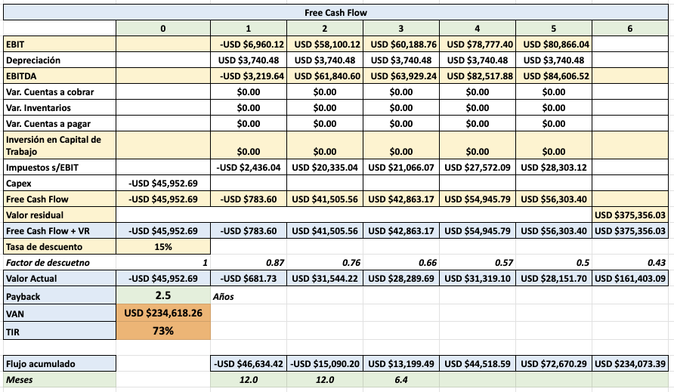
Fuente: Elaboración propia

Conclusión

A partir de los resultados obtenidos del flujo de fondos proyectado para los primeros cinco años de operación, y considerando un escenario conservador de crecimiento progresivo en la cantidad de alumnos, la contratación escalonada de personal adicional en los años 3 y 5, y una cuota mensual de USD 51,65, el negocio mantiene indicadores financieros positivos y sostenibles en el tiempo.
El análisis se realizó en dólares, sin aplicar ajustes por inflación, con el objetivo de simplificar los cálculos y permitir la comparación coherente a lo largo del tiempo en el análisis de flujos.
Bajo estos supuestos, el proyecto presenta un período de recupero de la inversión cercano a los 2 años y medio, un Valor Actual Neto positivo de USD 234.618,25, que se calculó

considerando la perpetuidad del negocio y una tasa de descuento del 15% anual; y una Tasa Interna de Retorno del 73%.
Estos resultados indican que, aún bajo un enfoque conservador, el negocio demuestra ser económicamente viable, generando retornos superiores al costo de oportunidad del capital y permitiendo recuperar la inversión inicial en un plazo razonable.

KPIs y seguimiento del plan

Con el objetivo de lograr el éxito del gimnasio propuesto en este trabajo, es necesario que la ejecución del plan de negocios se realice de forma consistente, y que se monitoreen los resultados de manera regular, de modo que sea posible identificar y corregir eventuales desviaciones de manera temprana. En este sentido, se considera fundamental definir e implementar un esquema de seguimiento basado en indicadores que permitan evaluar el desempeño operativo y financiero del negocio.
A continuación se definirán las métricas y variables claves que será necesario controlar para mantener la calidad de servicio, garantizar la rentabilidad y asegurar la continuidad del proyecto en el tiempo.

Aspectos críticos a controlar para sostener el desempeño

Se considera importante prestar especial atención a los siguientes aspectos:

- Retención y experiencia del cliente: como la propuesta se apoya en la atención personalizada, calidad del servicio y ambiente motivador como parte de sus factores diferenciales, es muy importante mantener estos estándares en aspectos como la calidad del staff, evitar la saturación en horarios picos y prestar especial atención a reclamos o sugerencias por parte de nuestros clientes.

- Ocupación y capacidad operativa: monitorear la cantidad de alumnos activos, horarios pico y el uso de los distintos espacios de entrenamiento es muy importante para prevenir saturación o subutilización en el negocio.

- Control de costos y actualización de precios: es importante revisar y monitorear continuamente la estructura de costos y actualizar la cuota para mantener la rentabilidad frente a la inflación o aumentos de costos operativos.

- Mantenimiento y disponibilidad del equipamiento deportivo: el estado del equipamiento deportivo y maquinarias impacta directamente en la percepción del servicio brindado por parte de los clientes, por ello es muy importante asegurar que el mismo se encuentra siempre en óptimas condiciones realizando el mantenimiento preventivo para cada equipo/máquina.

- Gestión del staff y calidad de atención: la atención profesional es otro de los pilares clave de nuestro negocio, por ello la selección, capacitación y retención del staff resulta determinante.

KPIs propuestos para monitorear el rendimiento

A continuación se listarán los indicadores propuestos para realizar el seguimiento periódico del negocio:
      - KPIs comerciales y de clientes

Alumnos activos por mes
          - Mide: cantidad de clientes que pagan la cuota en un determinado mes.
          - Frecuencia: mensual.

Nuevas inscripciones mensuales
          - Mide: cantidad de clientes nuevos que se dieron de alta cada mes.
          - Frecuencia: mensual.

Bajas mensuales
          - Mide: cantidad de clientes perdidos en un determinado mes.
          - Frecuencia: mensual.

Tasa de deserción

          - Mide: porcentaje de alumnos que abandonaron.
          - Fórmula: bajas del mes / alumnos activos al inicio del mes
          - Frecuencia: mensual.

Tasa de retención
          - Mide: capacidad del negocio de retener clientes.
          - Fórmula: 1 - tasa de deserción
          - Frecuencia: mensual.

Satisfacción del cliente
          - Mide: percepción general del gimnasio
          - Fórmula: medición en escala de 1 a 10
          - Frecuencia: trimestral.

      - KPIs operativos

Asistencia promedio por mes
          - Mide: uso real del servicio.
          - Fórmula: total de asistencias al mes / alumnos activos
          - Frecuencia: mensual.

Ocupación en horarios pico
          - Mide: nivel de saturación
          - Fórmula: asistencias en hora pico / capacidad establecida
          - Frecuencia: mensual.

      - KPIs financieros

Ingresos mensuales
          - Mide: facturación real vs proyectada
          - Frecuencia: mensual.

Costo fijo total por mes
          - Mide: base de gastos a cubrir.

          - Fórmula: personal + servicios + alquiler
          - Frecuencia: trimestral.

Margen operativo
          - Mide: porcentaje de rentabilidad operativa
          - Fórmula: EBITDA / ingresos
          - Frecuencia: trimestral.

Punto de equilibrio
          - Mide: cantidad mínima de alumnos para cubrir costos
          - Fórmula: costos fijos mensuales / ingresos por alumno
          - Frecuencia: trimestral.

CAPITULO 6: CONCLUSIONES Y RECOMENDACIONES

Conclusiones

El presente trabajo tuvo como objetivo principal desarrollar un plan de negocios para la implementación de un gimnasio en la zona de San Lorenzo Chico, en la ciudad de Salta Capital, aplicando los conocimientos adquiridos a lo largo del cursado del MBA de la Universidad de Palermo. En este apartado se presentan las conclusiones obtenidas a partir del análisis realizado en los capítulos anteriores, y se proponen recomendaciones prácticas con el objetivo de maximizar el éxito y la sostenibilidad del negocio.
El análisis del entorno y del sector permitió identificar una clara brecha entre la oferta existente de servicios de entrenamiento físico y bienestar general y la demanda potencial presente en la zona, compuesta mayormente por residentes y trabajadores con hábitos saludables e interés por el bienestar físico. Los resultados de la encuesta confirmaron la existencia de una demanda insatisfecha, especialmente en relación con la variedad de actividades, la atención personalizada, la disponibilidad de horarios y la calidad del equipamiento.
Al mismo tiempo, la triangulación de la información obtenida a partir de la encuesta mencionada anteriormente, la entrevista a un informante clave y la entrevista a un caso de éxito permitió validar los supuestos iniciales del proyecto y diseñar una propuesta de valor diferencial basada en la atención personalizada, la variedad de actividades, una infraestructura completa y moderna, la disponibilidad horaria y un ambiente profesional y motivador. De igual modo, dicha triangulación permitió identificar de forma clara al público objetivo del negocio planteado: personas mayores de 18 años, profesionales y/o padres y madres de familia, que vivan o trabajen en la zona de San Lorenzo Chico y que tengan interés en realizar actividad física en un espacio motivador, que garantice atención personalizada y una amplia variedad de entrenamientos.
Desde el punto de vista económico-financiero, el proyecto demostró ser viable y rentable, incluso bajo un escenario conservador con un promedio de 115 alumnos activos durante el primer año. Los indicadores obtenidos respaldan la factibilidad económica del negocio, ya que presentan un VAN positivo (USD 234.618,25), una TIR del 73% y un período de recupero de la inversión de dos años y medio, lo que refleja un perfil financiero atractivo.

En conclusión, el plan de negocios desarrollado cumple con el objetivo general y los objetivos específicos planteados al inicio de este trabajo, y evidencia que la hipótesis formulada es correcta: el desarrollo de un gimnasio en San Lorenzo Chico con infraestructura de calidad, servicios personalizados y actividades al aire libre alineadas al estilo de vida de los residentes y trabajadores de la zona resulta económicamente rentable.

Recomendaciones

A partir de los resultados obtenidos, se formulan las siguientes recomendaciones para la implementación y desarrollo del proyecto:
En primer lugar, se recomienda iniciar el negocio con un enfoque gradual, priorizando la consolidación de la base de clientes y sostenimiento de la calidad del servicio brindado antes que la realización de mejoras significativas en infraestructura o equipamiento. La atención personalizada y la buena experiencia del usuario deben mantenerse siempre como ejes centrales del negocio.
En segundo lugar, se sugiere realizar un seguimiento periódico de los KPIs definidos en el Capítulo 5, especialmente aquellos vinculados a la retención de clientes, ocupación de horarios, rentabilidad y control de costos. Esto permitirá detectar desvíos de manera oportuna y realizar las correcciones correspondientes para no desviarse del plan.
Finalmente, se recomienda evaluar en el mediano plazo la incorporación de nuevos profesores siempre y cuando la demanda así lo requiera, y la incorporación de nuevas actividades o modalidades, como programas de entrenamiento específico, nuevos tipos de clases o alianzas con profesionales del sector y empresas de la zona, siempre y cuando estas iniciativas estén alineadas con las necesidades del público objetivo y sirvan para mejorar la rentabilidad del negocio sin perder el foco en la calidad del servicio brindado.

BIBLIOGRAFIA

Libros

- Blythe, J. (2012). Principios y práctica del marketing (3.ª ed.). Pearson Educación.
- David, F. R. & David F.R. & M.E. David (2019) Strategic Management: Concepts and Cases (17.ª ed.). Pearson Education.
- David, F. R. (2017) Administración estratégica (16.ª ed.). Pearson Educación.
- Kotler P. & Armstrong, G. (2013). Fudamentos de marketing (11.ª ed.). Pearson.
- Kotler, P., & Keller, K. L. (2012). Dirección de marketing (14.ª ed.). Pearson Educación.
- Lamb, C. W., Hair, J. F., & McDaniel, C. (2012). Marketing (12.ª ed.). Cengage Learning.
- Lumen Learning (2019). Principles of Marketing.
- Mendoza Farro, T., & Tello Berenstein, A. (2020). Plan de negocios en pocos pasos.
Universidad Continental, Fondo Editorial.
- Navarrete Pilacuan M.P., Cevallos Imbaquingo S. P., Rodríguez Cisneros L. M., Espinosa M.J. (2023). Planificación Estratégica.
- Parnell, J. A. (2013). Strategic Management: Theory and Practice. Sage Publications.
- Porter, M. E. (2008). The five competitive forces that shape strategy. Harvard Business Review.
- Ravella, A. (2011). The Buyer Persona Manifesto.
- Serna G. H. (2008). Gerencia estratégica.
- Weinberger Villarán, K. E. (2009). Plan de negocios: herramienta para evaluar la viabilidad de un negocio.
- Zeithaml, V. A., Bitner, M. J., & Gremler, D. D. (2018). Services marketing: Integrating customer focus across the firm (7th ed.). McGraw-Hill Education.

Sitios Web

- Aguas del norte - Tarifas vigentes. https://www.aguasdelnortesalta.com.ar/tarifas.php

- Banco de la Nacion Argentina - Cotización
https://www.bna.com.ar/Cotizador/MonedasHistorico

- Argentina.gob.ar - Calculadora de consumo eléctrico.
https://www.argentina.gob.ar/enre/uso-eficiente-y-seguro/calcula-tu-consumo-electric o-hogar-kwh
- EDESA - Simulador de Facturación. https://www.edesa.com.ar/simulador-facturacion/

- El Tribuno. Una propuesta sin antecedentes en el mercado inmobiliario salteño: WA, centro comercial y corporativo.
https://www.eltribuno.com/nota/2023-2-22-9-50-0-una-propuesta-sin-antecedentes-en
-el-mercado-inmobiliario-salteno-wa-centro-comercial-y-corporativo

- INDEC. (2022). Resultados definitivos Censo Nacional de Población, Hogares y Viviendas 2022 – Provincia de Salta. Instituto Nacional de Estadística y Censos. https://censo.gob.ar/index.php/datos_definitivos_salta/
- INDEC. (2010). Censo Nacional de Población, Hogares y Viviendas 2010 – Resultados definitivos: Provincia de Salta.
https://www.indec.gob.ar/indec/web/Nivel4-Tema-2-41-135

- INDEC (2018). Encuesta Nacional sobre Factores de Riesgo. https://www.indec.gob.ar/indec/web/Nivel4-Tema-4-32-68
- Informate Salta (2024). Salta crece y se expande hacia una zona en pleno desarrollo https://informatesalta.com.ar/contenido/345165/salta-crece-y-se-expande-hacia-una-z ona-en-pleno-desarrollo
- Mercado Fitness (2025).
https://mercadofitness.com/88-duenos-gimnasios-argentina-anticipa-una-temporada-b uena/
- Ministerio de Turismo y Deporte (2023). Encuesta Nacional sobre Actividad Física y Deporte (ENAFYD).
https://www.argentina.gob.ar/sites/default/files/enafyd_2023_-_digital.pdf

- Moreno, Carlos (2020). Ciudades de 15 minutos: mejores ciudades y mucho más humanas.
https://ciudadaniametropolitana.org.ar/2020/08/carlos-moreno-ciudades-de-15-minuto s-mejores-ciudades-y-mucho-mas-humanas/

- Simulador de consumo Naturgy - https://ahorrador.naturgynoa.com.ar/

- Tienda online de G-Fitness. https://tienda.gfitness.com.ar/

- Tienda online de SNS. https://www.suplementosnutricionalessalta.com.ar/

- Tienda online de Strong Fitness. https://www.strongfitness.com.ar/

